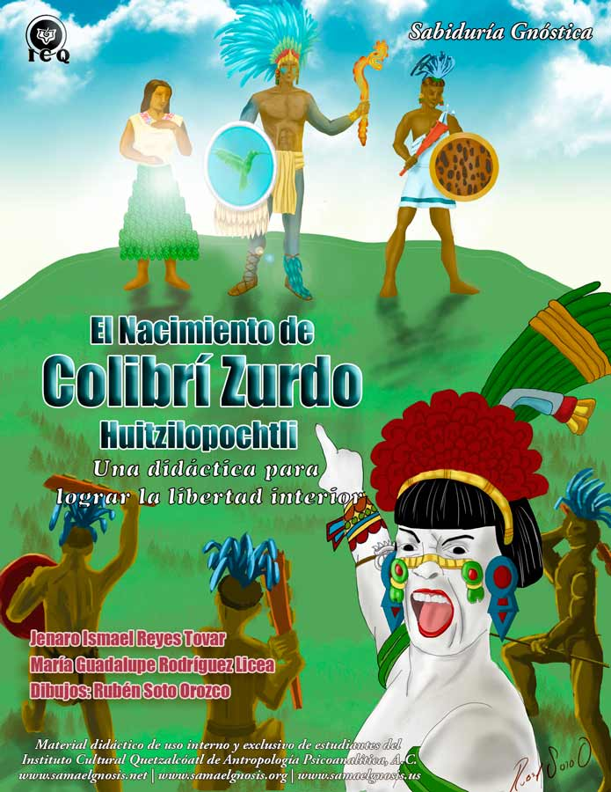
El Nacimiento de Colibrí Zurdo Huitzilopochtli
Una didáctica para lograr la libertad interior

Jenaro Ismael Reyes Tovar
María Guadalupe Rodríguez Licea

Dibujos: Rubén Soto Orozco

Sabiduría Gnóstica
Material didáctico de uso interno y exclusivo de estudiantes del Instituto Cultural Quetzalcóatl de Antropología Psicoanalítica, A.C.
www.samaelgnosis.net | www.samaelgnosis.org | www.samaelgnosis.us

El Nacimiento de “Colibrí Zurdo” [Huitzilopochtli]
Una didáctica para lograr la libertad interior

Autores:

Texto y fotos:
Jenaro Ismael Reyes Tovar
María Guadalupe Rodríguez Licea

Portada y dibujos:
Rubén Soto Orozco

© Todos los derechos reservados.
Número de registro: 03-2016-030110164500-01
Material didáctico de uso interno y exclusivo de estudiantes del Instituto Cultural Quetzalcóatl de Antropología Psicoanalítica, A.C.

Página web:
www.samaelgnosis.net
www.samaelgnosis.org
www.samaelgnosis.us

Introducción
S
i anhelamos con toda la fuerza de nuestra alma, descubrir la senda que pueda conducirnos a la verdad, solemos encontrar complejos laberintos, tal como fue en un remoto pasado cuando el aspirante buscaba el camino, sólo que ahora estos son las innumerables teorías existentes, contradictorias, más amargas que la hiel.
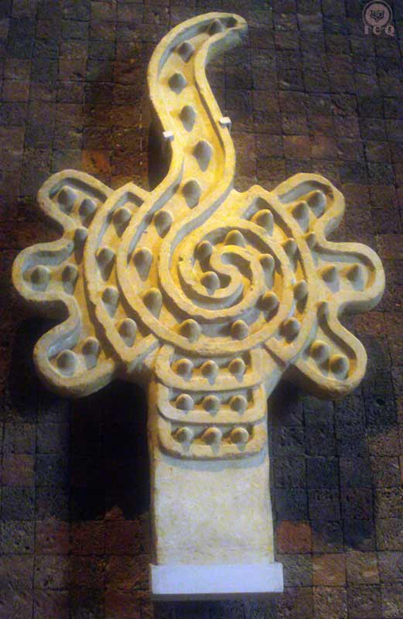
En estas condiciones, y sumando que nos encontramos en una edad donde abundan las tinieblas de la ignorancia espiritual, es muy difícil descubrir el camino a la luz de la sabiduría inmortal, es sumamente complicado dar con las claves que realmente puedan transformarnos y redimirnos.
Abundan como la mala hierba las escuelas, religiones y filosofías que nos prometen la verdad, y al paso del tiempo quedamos al final desilusionados, pues no encontramos lo que en el fondo del corazón siempre hemos anhelado.
Afortunadamente hay algo, de lo cual podemos aferrarnos, entre este intrincado mar tempestuoso de opiniones que sólo nos confunden.
Eso que en verdad nos puede señalar el camino correcto, es la enseñanza que los más sabios maestros encerraron en los códices, papiros, libros sagrados del mundo, pirámides, sepulcros milenarios, leyendas, cuentos y mitos ancestrales.
“Quien tenga ojos para ver, que vea”, nos dice el gran maestro Jesús, y eso es, en lo que tenemos que ocuparnos, para descubrir que el camino a la luz, está sabiamente descrito en cada enseñanza milenaria, como lo es el mito del nacimiento de “Colibrí Zurdo” [Huitzilopochtli] de las viejas tradiciones de México y que afortunadamente encontramos en el Códice Florentino.
Almena Caracol. (Museo de Antropología e Historia México). Caracol partido a la mitad, símbolo de la estrella de la mañana,
Venus, el amor
Este mito relata el origen milagroso de “Colibrí Zurdo” [Huitzilopochtli], concebido tan solo por una pluma que bajó del cielo y que guardó en su vientre su madre “La de Falda de Serpientes” [Coatlicue]; narra el peligro que se ven expuestos de muerte por parte de sus cuatrocientos hermanos, encabezados por la hermana mayor llamada “La Adornada de Cascabeles” [Coyolxauhqui] y por último la derrota y muerte de estos.
En un solo mito, podemos descubrir varias enseñanzas entremezcladas majestuosamente, ocultas bajo el velo del misterio, para que sólo el que tenga entendimiento –como dice el gran maestro Jesús–, entienda, pues aquí hay sabiduría.
“Colibrí Zurdo” [Huitzilopochtli] es el sol, “La adornada de cascabeles” [Coyolxauhqui] la luna y los cuatrocientos Surianos las estrellas, nos muestran a manera de delicioso relato la cosmogonía antigua.
Al mismo tiempo, nos relatan el trabajo que se podría llevar a cabo en el interior del ser humano para lograr la auto realización íntima del Ser, en este sentido, debemos buscar y encontrar a cada personaje, no en el pasado, sino en este preciso instante, pero en sí mismos.
Deberemos hacer esta historia carne y vida, para encontrar la felicidad verdadera, la libertad interior y obtener esa sustancia que emana de la misma divinidad llamada: paz; es decir, encontraremos una didáctica concreta para la muerte de nuestros defectos psicológicos.
El camino secreto está en el fondo de cada ser humano y en estas enseñanzas milenarias, nos muestra cómo encontrarlo; acompáñanos a desentrañar estos misterios sagrados y bebe de esta sabiduría iniciática que ha estado siempre en tu interior.
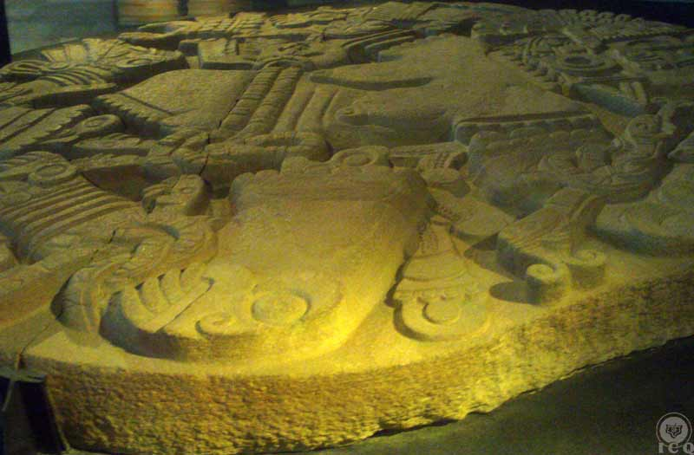

“La adornada de cascabeles” [Coyolxauhqui]. .
(Museo del Templo Mayor, México)

--------
Nota: Se le llama: “Códice Florentino” al escrito titulado: “Historia general de las cosas de Nueva España” realizado por el monje franciscano español Bernardino de Sahagún, entre los años 1540 y 1585. La versión del “Mito del Nacimiento de Huitzilopochtli” que se interpreta en este libro es la traducción de Miguel León-Portilla de su obra: “México-Tenochtitlan: Su Espacio y Tiempo Sagrados. INAH. 1979”.
Capítulo 1. “Colibrí Zurdo” [Huitzilopochtli]
E
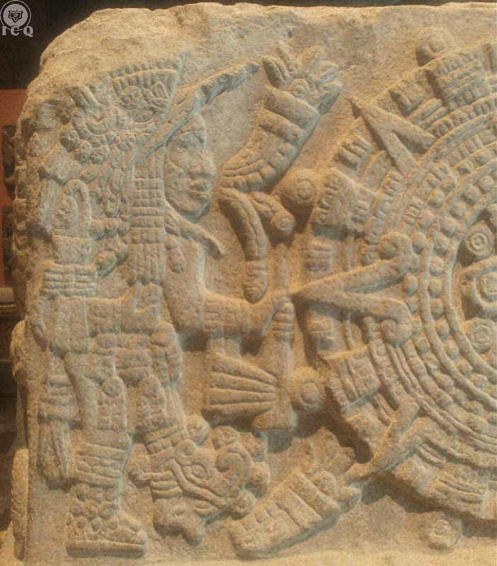
l dios del sol y la guerra llamado “Colibrí Zurdo” [Huitzilopochtli], no pertenece a un pasado remoto, tampoco lo encontraremos en algún monolito sagrado, aunque éstos lo representen; tampoco lo hayamos en los códices y las leyendas que nos hablan con tanta admiración y veneración de él, más en verdad que quien quiera encontrarlo, debe buscarlo en el fondo de su propio corazón.
Del Códice Florentino leemos:
«Mucho honraban los mexicas a Huitzilopochtli, sabían ellos que su origen, su principio fue de esta manera:»…
Los mexicas y México:
Para entender estas enigmáticas palabras, primero tenemos que capturar el significado de quiénes son los mexicas; si bien, se conocen como los fundadores de México-Tenochtitlan, indudablemente hay un sentido oculto que debemos comprender.
A pesar de las variadas formas de traducir el nombre de mexica y México, tomaremos una de las más interesantes por su carácter eminentemente gnóstico; "Metztli" (luna) y "Xictli" (ombligo o centro). México puede traducirse como: "La ciudad que está en medio del lago de la luna".
“Colibrí Zurdo” [Huitzilopochtli]
(Museo de Antropología e Historia México)
Detalle de la Piedra del “Templo” [Teocalli]
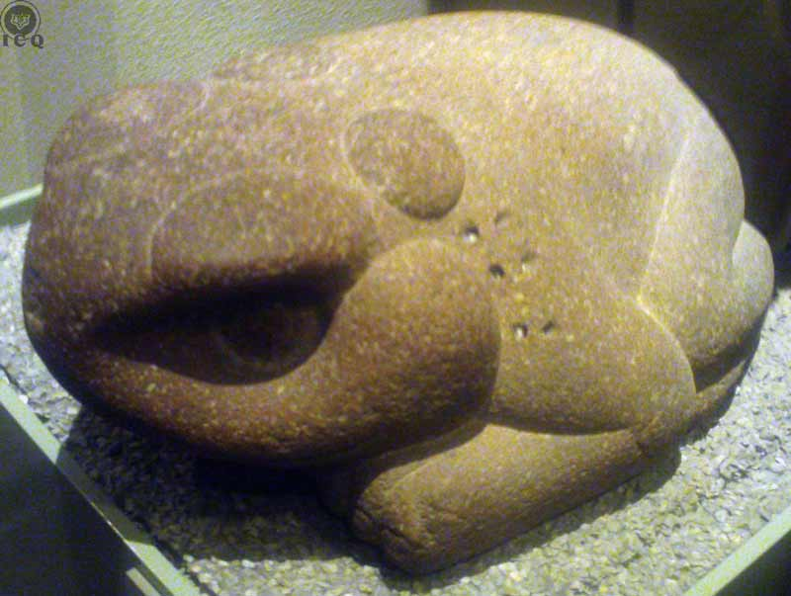
Este mágico nombre deviene de una gran peregrinación que por muchísimo tiempo se realizó para encontrar el lugar donde se fundaría México, acontecimiento que sólo ocurrió cuando se encontró un águila (símbolo del Espíritu Santo) devorándose a una serpiente (la Madre Divina), arriba de un nopal (la voluntad verdadera), y éste sobre una roca en medio de las aguas puras de la vida (la energía que nos trajo al tapete de la existencia).
Tal viaje, se desarrolló por orden de “Colibrí Zurdo” [Huitzilopochtli], y no fue sino hasta después de muchas penalidades, que fue posible encontrar en medio de un lago (el Lago de Texcoco), el símbolo prometido del águila devorándose a la serpiente, junto a emblemas esotéricos como la rana, el sauce blanco y otros; dando origen a la “Ciudad que está en medio del lago de la luna” o México.
Rana (Museo de Antropología e Historia México)
En diversos lugares del mundo, como Cuzco en Perú, solemos encontrar símiles a esta definición esotérica, Cuzco quiere decir: “ombligo del mundo”. Si bien, nadie podría negar que son lugares magnéticos, espirituales, llenos de magia, muy especiales; es obvio que en tales sentencias señalan algo mucho más profundo, sus ancestrales autores tratan de dar un mensaje, que es importante saber comprender.
Los sabios del pasado, quieren que intuyamos la trascendencia que se debe tener espiritualmente, de tener como centro de nuestras actividades del diario vivir, la guía de la luna, que en este caso lo entendemos como el amor, la comprensión, la empatía; ya que el sol se asocia a la verdad, la sabiduría, la severidad; en este sentido el sol y la luna son los atributos masculinos y femeninos de la divinidad.
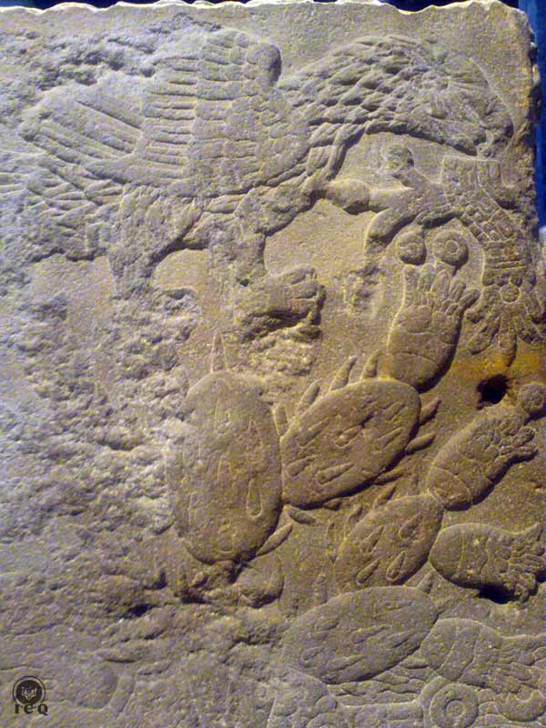
Por lo que ser el “ombligo de la luna” o mexica, nos da la idea de ser comprensivo, tener como base el amor a la humanidad, saber ponernos en el lugar ajeno, tener la capacidad de sentir lo que el prójimo siente en verdad. También podríamos interpretarlo como el que ha logrado que su águila interna del Espíritu Santo se haya devorado o integrado a la serpiente de su propia Madre divina, a través de la voluntad verdadera del nopal, en la roca de la sexualidad trascendente.
El nombre de azteca, es también muy revelador, ya que quiere decir: “habitante de Aztlán”, lugar paradisiaco que se encuentra en la cuarta dimensión, y a su vez Aztlán es "lugar entre las garzas"’, las garzas son sinónimo de blancura tratando de indicar la pureza de espíritu.
Por todo lo antes dicho, mexica y azteca, dentro de este mito, no se estaría refiriendo a personas de cierto lugar geográfico, podríamos definirlo esotéricamente como la persona que trabaja por purificarse, por auto realizarse, por caminar en el sendero que puede llevarnos a la verdad. Sólo ellos tienen la capacidad de honrar y venerar a nuestro Señor “Colibrí Zurdo” [Huitzilopochtli], pero, ¿quién es él?...
Fundación de México (Museo de Antropología e Historia México). Detalle de la Piedra del “Templo” [Teocalli]
El dios de la guerra
Se considera a “Colibrí Zurdo” [Huitzilopochtli] como el dios de la guerra, tal sentencia no concuerda en lo absoluto si la interpretamos a la letra muerta; no podemos pensar en un maestro lleno de sabiduría, misericordia y bondad; y que al mismo tiempo gobierne la guerra, sería incomprensible todo lo escrito sobre esta deidad, si desconocemos los misterios de la gnosis.
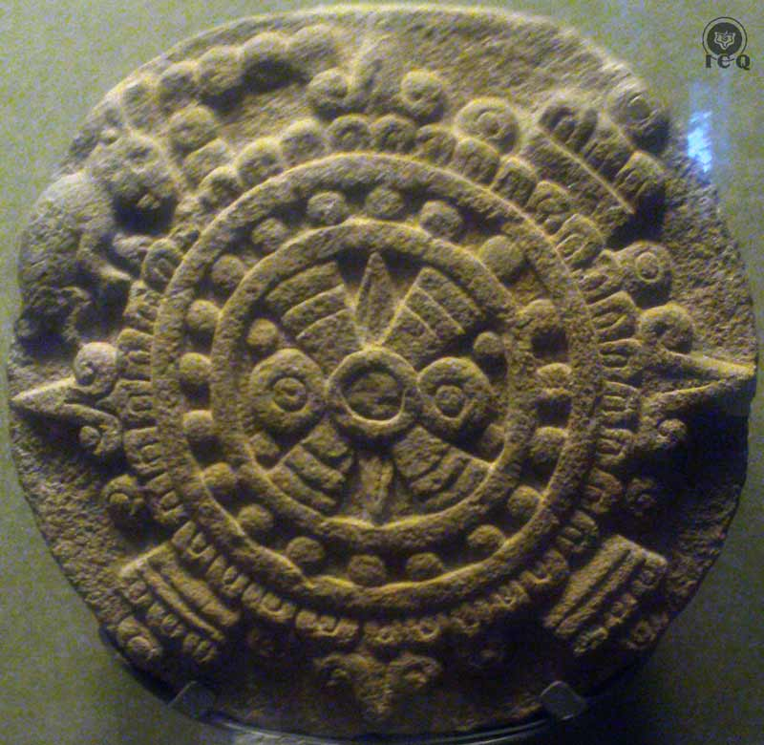
La guerra a la que se refiere, no es la que en el mundo en estos días invade las maquinas humanas de este afligido mundo. Más bien, es la guerra que debe llevarse a cabo en nuestro interior, el combate que debemos sostener en contra de las fuerzas tenebrosas del orgullo, pereza, lujuria, gula, etc., que nosotros mismos hemos dado origen.
Dios del sol
Otro de sus atributos es ser el dios del sol, desde tiempos remotos se ha relacionado al sol con una fuerza universal, que dio origen a la creación misma, tal energía cósmica es conocida como el Cristo.
Hay que comprender que el Cristo no es una persona sino un principio eterno, una fuerza que se encuentra en el núcleo de cada estrella y de cada átomo, es un Cristo cósmico.
Tal energía maravillosa tiene su exponente en una parte de nuestro propio Ser, el Cristo intimo; bien dicen los axiomas antiguos, que no debemos buscar fuera, lo que llevamos dentro; su atributo es el amor, el sol al iluminar todo lo existente, sin distinciones de ninguna especie, nos habla de esa fuerza maravillosa.
Disco Solar.
(Museo de Antropología e Historia México)
Colibrí Zurdo
Todo un proceso después de la muerte sucedía, hasta que las almas de los difuntos se convertían en aves extraordinarias, como el colibrí, símbolo de las virtudes del alma que debemos desarrollar con la muerte de nuestros defectos.
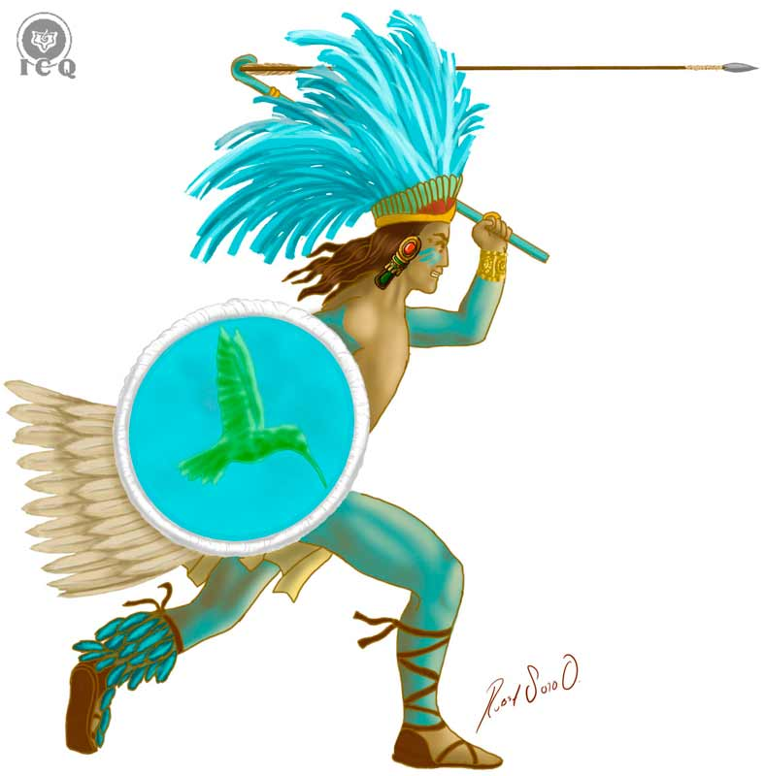
En cuanto al que era zurdo tenemos:
Opochtli, el "zurdo". Tradúzcase así: "El que lanza las flechas con la mano izquierda.” (Samael Aun Weor Doctrina Secreta de Anáhuac)
Volvemos a los atributos femeninos y masculinos de la divinidad, lo diestro se relaciona con el sol, con la sabiduría, la severidad y lo siniestro o zurdo se relaciona con la luna, la madre, el amor, la comprensión; los dos pilares en los cuales debemos apoyarnos para salir victoriosos en todas las pruebas que nos ponga la vida.
El que lance las flechas con la mano izquierda, nos llama a la utilización del poder de la comprensión creadora, para tener la capacidad de eliminar un defecto psicológico. Si uno –por ejemplo– reprime la ira, en realidad le da más fuerza, y si le da rienda suelta, toma enormes proporciones. Sólo el camino de la comprensión total de un defecto es cómo podríamos erradicarlo de nuestro interior.
“Colibrí Zurdo” Huitzilopochtli con su lanza dardos
Comprensión es el poder entender el defecto, estudiar sus mecanismos, sus relaciones con otros yoes, sus estructuras, sus raíces, sus consecuencias dañinas, en todos los niveles de la mente.
Lanzar flechas es dirigir la fuerza eléctrica que da origen a la vida, con la mano izquierda de la comprensión creadora, nos da el éxito en el trabajo por morir en nuestras pasiones y defectos.
Cuando se dice que los mexicas (los que buscan y transitan en el camino espiritual) adoraban a “Colibrí Zurdo” [Huitzilopochtli] -los valores del espíritu o Cristo íntimo- y que sabían cuál era su origen (la forma de encarnarlo), quieren los grandes sabios del pasado entregarnos en este mito la clave para que se de origen a “Colibrí Zurdo” [Huitzilopochtli] en nuestro universo interior, para que se logre manifestar en cada uno de nosotros el Cristo interno o los valores eternos del espíritu.
La muerte, la guerra y el colibrí
Entender por qué se le representa con un colibrí y comprender mejor el por qué es el dios de la guerra, acudimos a este bello poema náhuatl transcrito por el maestro Samael Aun Weor en su libro de Doctrina Secreta de Anáhuac:
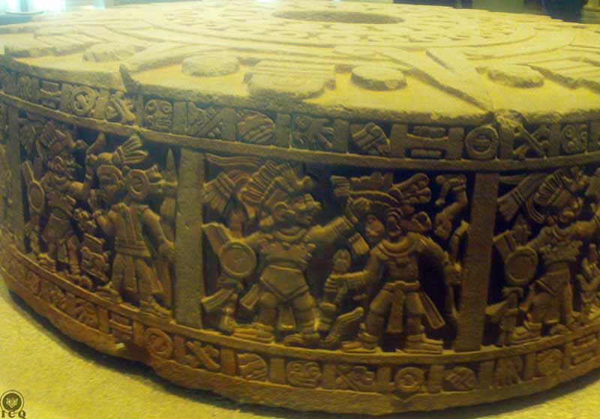
"Cuantos morían en la guerra, o en el altar del sacrificio, iban a la casa del sol. Todos andaban unidos en una inmensa llanura. Cuando el sol va a aparecer, cuando es tiempo de que salga, empiezan ellos, entonces, a lanzar gritos de guerra, hacen resonar los cascabeles que llevan en los tobillos y a golpear sus escudos."
Quienes mueren en la guerra interior o en el altar del sacrificio o sacro oficio, son aquellos que en el campo de la vida diaria, logran descubrirse a sí mismos, identifican sus propios errores y en ese combate mueren en sí mismos, esa es la lucha más feroz, tal como lo describe el maestro Buda: "Aunque un hombre, venza mil veces en batalla a otros mil hombres, quien se vence a sí mismo es el mayor guerrero." Dhammapada
Piedra de Moctezuma
(Museo de Antropología e Historia México)
Ir a la casa del sol, es regresar a la casa del Padre interior, de nuestro propio Ser interior profundo, la única forma de lograr esta proeza, es eliminando lo que nos separa de él; siendo esto, los miles de errores psicológicos, es decir muriendo en sí mismos, en la guerra interior.
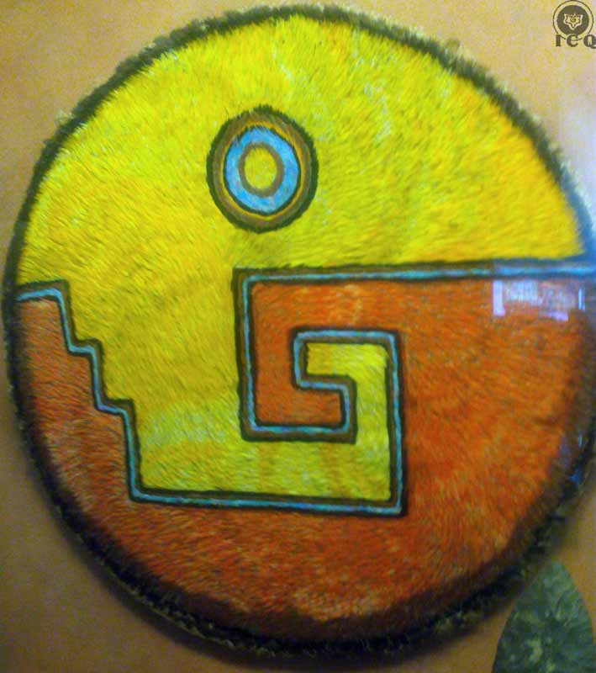
"Si su escudo está perforado por dos o por tres flechas, por aquellas hendeduras pueden contemplar el sol; pero aquellos cuyo escudo no tiene abertura alguna no pueden mirar al sol."
En esa lucha contra sí mismo, contra sus propias tinieblas del fanatismo, ignorancia y error, es que podemos acercarnos a lo divinal, a la verdad.
El duro combate, es el que logra que el guerrero interior avance en el camino, de tal forma que si su escudo no tiene aberturas hechas por las fechas de los enemigos, es decir, si no somos capaces de aprovechar el duro gimnasio que a veces nos da la vida práctica, con sus infinitos detalles, muchas veces muy dolorosos; si no aprovechamos tales circunstancias para comprender y desintegrar nuestros propios defectos psicológicos, será imposible que tengamos la dicha de ver el sol de nuestro propio Ser o espíritu.
Escudo de plumas
(Museo de Antropología e Historia México)
El mensaje es que debemos de dejar de quejarnos de lo que nos sucede, más bien, debemos sacar partido de las adversidades de la vida, pues en cada una de ellas, es posible descubrirnos, reconocer nuestros defectos psicológicos. Defecto descubierto es posible comprenderlo, defecto comprendido, puede desintegrarse, defecto eliminado es el nacimiento de una nueva virtud, un poder, un don.
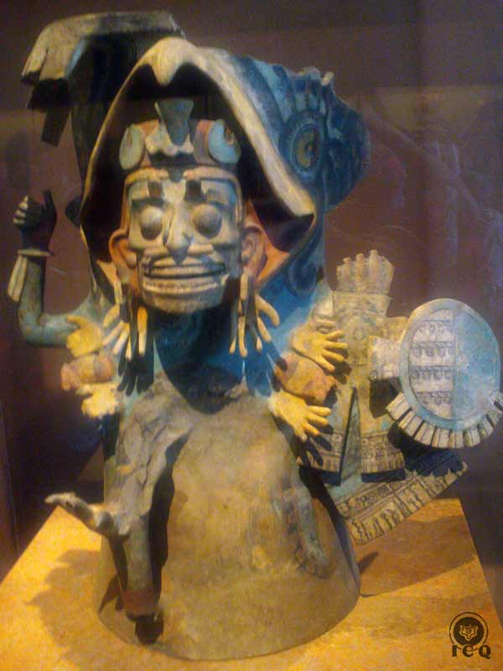
"Cuantos cayeron muertos entre magueyes y cactus, entre espinosas acacias, y cuantos han ofrecido sacrificios a los Dioses, pueden contemplar al sol, pueden llegar hasta él."
Caer muerto en magueyes y cactus o plantas espinosas, tiene la misma representación de la corona de espinas del maestro Jesús, el paño de Verónica, indicando que se requiere de mucha Voluntad o Thelema (nombre mantrico de la voluntad verdadera) para lograr este trabajo. No es algo que todos puedan realizar, ni es para inconstantes, volubles, superficiales, se requiere de la punta de la espina que incita a la lucha, al trabajo.
Únicamente quienes logran la sagrada muerte, el exterminio de todo lo falso e ilusorio son los que tienen derecho a contemplar el sol, al Ser, a la Divinidad y aún más, si siguen perfeccionándose podrían lograr llegar hasta él.
Brasero de guerrero muerto
(Museo de Antropología e Historia México)
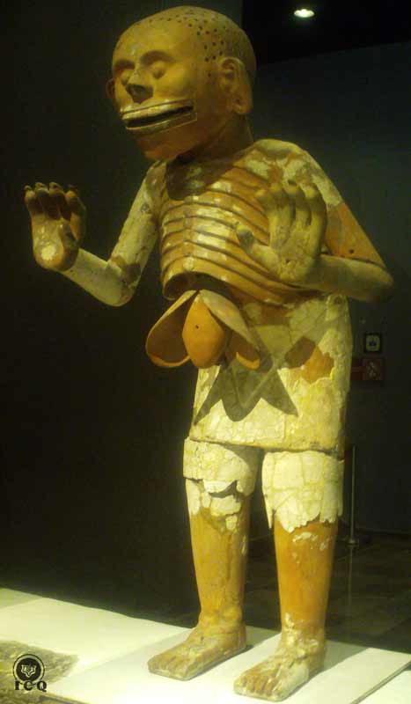
"Cuando han pasado cuatro años se mudan en bellas aves: colibríes, pájaros moscas, aves doradas con huecos negros alrededor de los ojos; o en mariposas blancas relucientes, en mariposas de fino pelambre, en mariposas grandes y multicolores, como los vasos de beber, y andan libando allá en el lugar de su reposo, y suelen venir a la tierra y liban en rojas flores que asemejan sangre: la eritrina, la paisentía, la carolínea, la caliandra." (Épica Náhuatl). Samael Aun Weor. Doctrina Secreta de Anáhuac
Cuatro años pasaba el alma del difunto por distintas pruebas en las regiones del inframundo [Mictlán] antes de poder liberarse y entonces se convertía en aves como el colibrí. Pasados cuatro años, es decir eliminado los cuerpos de pecado (físico, astral, mental y causal), donde se manifiestan nuestros miles de defectos, es que se mudan en bellas aves, símbolo todas ellas del alma humana que ha logrado el guerrero encarnar, todas las virtudes, los dones, las fuerzas, las facultades adquiridas en el campo de batalla de la vida, combatiendo al eterno enemigo de la noche.
Transformarse en colibrí es el haber adquirido ya el cúmulo de fuerzas, dones, virtudes, poderes que se obtienen una vez muerto para todo lo ilusorio y terreno en el campo de batalla, que es la vida diaria.
El Señor del Inframundo [Mictlantecuhtli]
(Museo del Templo Mayor, México)
Por lo que si bien “Colibrí Zurdo” [Huitzilopochtli] es un maestro iluminado, al estilo de Buda, Jesucristo, Hermes, etc., también es la representación de los valores espirituales más elevados que el ser humano puede encarnar.
“Colibrí Zurdo” [Huitzilopochtli], es el símbolo viviente y maravilloso del Cristo interno, cuya morada es el templo corazón, y todo ser humano tiene la misión de encarnarlo, para eso es que hemos venido a la vida, sólo eso es lo que realmente tiene importancia.
Ahora comprenderemos porque es el dios del sol, porque es el Cristo íntimo, el amor, el dios de la guerra contra sí mismo, y su nombre se traduce como colibrí, representación de las virtudes que debemos adquirir para encarnarlo.

Capítulo 2. La Iniciación
S
e conoce como iniciación al sendero que sabia y tenazmente recorrido, puede conducirnos a la verdadera luz de la sabiduría inmortal. Nos dice el maestro Samael en su libro de Tarot y Cábala:
“La Iniciación es tu vida misma. El Íntimo es el que recibe las iniciaciones. Así pues la Iniciación nada tiene que ver con ninguno de esos relatos fantásticos que tanto abundan en ciertos libros. Aquí nada se nos da regalado, todo cuesta. Al que nada se le debe, nada se le paga. Las Iniciaciones son pagos que el Logos le hace al hombre, cuando el discípulo se ha sacrificado por la humanidad. Aquellos que sólo se preocupan por su progreso espiritual, y que no trabajan por los demás, no consiguen absolutamente nada. El que quiera progresar, tiene que Sacrificarse por los demás. La iniciación es la misma vida intensamente vivida, con rectitud y con amor.”
Continúa el Códice Florentino diciendo:
«En Coatepec, por el rumbo de Tula, había estado viviendo, allí habitaba una mujer de nombre Coatlicue. Era madre de los cuatrocientos Surianos y de una hermana de éstos de nombre Coyolxauhqui.».
“Cerro de la Serpiente” [Coatepec]
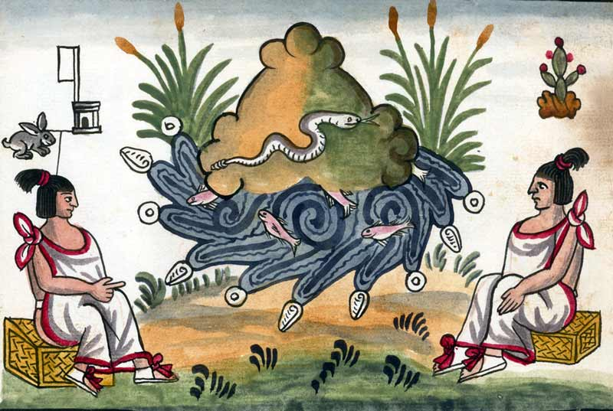
La historia de este relato sucede –o debe suceder– en el “Cerro de la Serpiente” [Coatepec], en el interior de cada uno.
El “Cerro de las Serpientes” [Coatepec], que viene Coatl = serpiente y Tepec = cerro, es donde encontramos dos símbolos usados en muchas culturas en forma similar. La montaña o cerro es el emblema de la iniciación o trabajo a realizar para perfeccionarse, pues haciendo el símil, el camino espiritual es tan difícil como subir una alta montaña por sus propios medios, con los mismos peligros de caerse, con todos los esfuerzos que esto conlleva.
“Cerro de la Serpiente” [Coatepec]. Códice Tovar
Pero por si fuera poco, se combina magistralmente con el símbolo de la serpiente, alegoría de la sabiduría, entre los aztecas, mayas, egipcios, etc. del conocimiento esotérico o interior, y también de la Madre Divina particular. Sólo basta recordar que el maestro Jesús sugiriera a sus discípulos al enviarlos a esparcir la enseñanza, que fueran mansos como palomas y sabios como la serpiente. Es el “Cerro de las serpientes” [Coatepec] la iniciación, o sea el camino que debe llevarse a cabo para lograr el retorno a la luz.
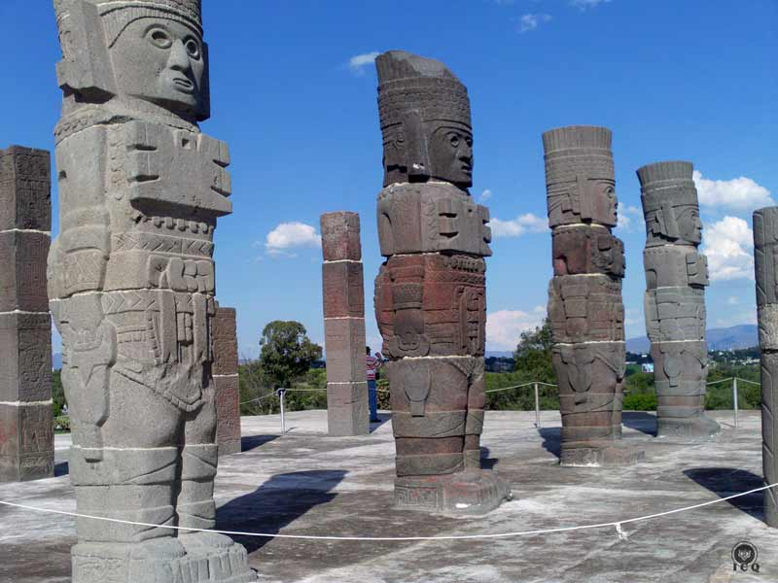
“Lugar de Tules” [Tollan o Tula]
Que esté rumbo a la mítica y sagrada ciudad del “Lugar de Tules” [Tollan o Tula], no deja de asombrarnos que sea la misma isla de Tule que nos relatara Don Mario Roso de Luna, la cuarta dimensión, el edén, el paraíso.
La tierra de nuestros mayores, el Asgard o tierra de los ases de la cultura nórdica. Queriendo decir que es el camino de la purificación interna es el que nos puede acercar a los misterios que ahí se relatan, es decir a lo eterno y divinal.
“Lugar de Tules” [Tollan o Tula], Hidalgo, México
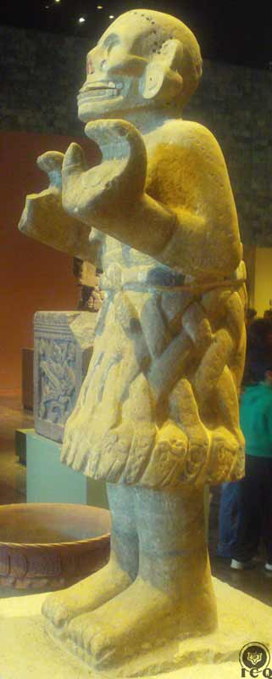
“La de Falda de Serpientes” [Coatlicue]
Coatl =serpiente, tlicue=falda
Es la diosa de la tierra, de donde todo lo existente nace y da vida, es una clara advocación del Eterno Principio Femenino Divinal. Dios como padre es sabiduría y como madre es amor.
Lo divinal puede expresarse en la mujer, claramente manifiesto en una madrecita que cuida a su hijo con tanto amor, a veces dando su vida en ello, pero es muy importante el saber que dentro de cada uno, existe tal principio femenino divinal individualizado.
“El que no conoce las leyes de la Madre, no llegará jamás al Padre. La Coatlicue no es otra cosa que la Bendita Madre Diosa Muerte” (Samael Aun Weor, Misterios Mayas).
Tenemos todos a nuestra propia Madre Divina particular, ese es uno de los misterios más grandes que el estudiante debe descubrir en su interior, quien es fiel a su Madre Divina, ella nos guía, nos cuida, nos protege, nos ilumina.
La serpiente además de ser un símbolo de sabiduría oculta, es también el emblema de la fuerza creadora, por lo que “La de Falda de Serpientes” [Coatlicue] al mismo tiempo es el símbolo de la fuerza creadora sexual, origen de todo lo que es, ha sido y será.
“La de Falda de Serpientes” [Coatlicue]
(Museo de Antropología e Historia México)
“La adornada de cascabeles” [Coyolxauhqui] y los 400 surianos
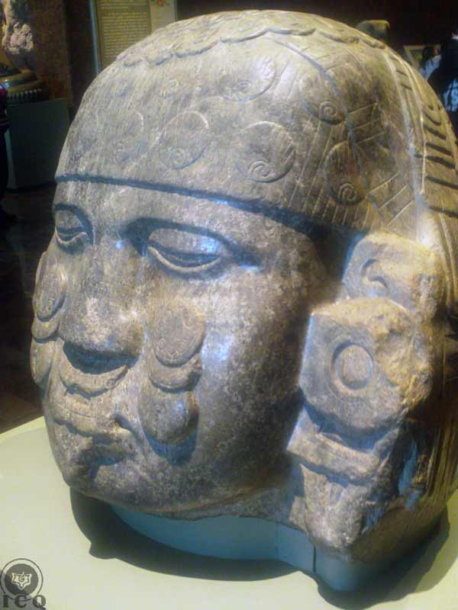
El número cuatrocientos entre los mexicas era como decir innumerables, ya que el sistema numérico estaba basado en el número veinte, y veinte veces veinte es cuatrocientos, cósmicamente se relaciona con las innumerables estrellas, pero en el universo psicológico del ser humano, son los incontables defectos psicológicos que cargamos.
“La adornada de cascabeles” [Coyolxauhqui], es la hermana mayor, los cascabeles pintados en las mejillas son símbolo de voluptuosidad, es sabido por cualquier estudiante gnóstico sincero que el defecto más difícil de eliminar es la lujuria, es emblema de este defecto psicológico.
Cuando se dice que son hijos de “La de Falda de Serpientes” [Coatlicue], obviamente no se refiere a que sean hijos de la Madre Divina, aquí hay que saber entender que nuestros errores tienen íntima relación con el fuego sexual. Ya que los miles de defectos psicológicos que tenemos nacen y son fortalecidos gracias a las energías creadoras mal utilizadas. En este caso la serpiente debe entenderse como el fuego sexual, pero que no logramos conducir correctamente, cuando nos dejamos llevar por las pasiones animales.
“La adornada de cascabeles” [Coyolxauhqui]. .
(Museo de Antropología e Historia México)
“En modo alguno exageramos cuando enfatizamos la idea básica de que en el vientre se gestan los Yoes que surgen más tarde a la existencia. Tales entidades psicológicas, ideo-plásticas, de ninguna manera vendrían a la existencia sin el Agente Sexual.” (Misterio del Áureo Florecer Samael Aun Weor).
Es asombroso que los símbolos tomen diferentes aspectos en el mismo mito, dependiendo de lo que se hable. Por ello es que esto jamás podrá ser interpretado íntegramente con sólo la mente, habrá que utilizar facultades más elevadas, como la intuición, por lo que nos toca tratar de entender estos misterios con el corazón.

Capítulo 3. La Penitencia Verdadera
L
as disciplinas que nos proponemos realizar con el fin de agradar a los principios divinales, pueden ser austeridades, disciplinas, penitencias, etc., lamentablemente muchas de ellas en la actualidad, en lugar de acercarnos, lo único que hacen es alejarnos cada vez más de eso que no tiene nombre…
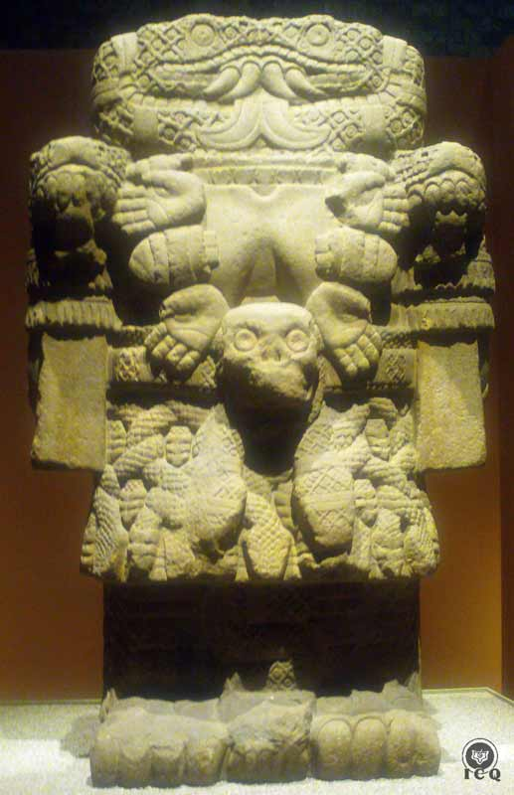
«Y esta Coatlicue allí hacía penitencia, barría, tenía a su cargo el barrer, así hacía penitencia, en Coatepec, la Montaña de la Serpiente. Y una vez, cuando barría Coatlicue, sobre ella bajó un plumaje, como una bola de plumas finas. En seguida lo recogió Coatlicue, lo colocó en su seno. Cuando terminó de barrer, buscó la pluma, que había colocado en su seno, pero nada vio allí. En ese momento Coatlicue quedó encinta.» (Códice Florentino)
“La de falda de Serpientes” [Coatlicue], nuestra Madre Divina individual, hacía penitencia en “La Montaña de la Serpiente” [Coatepec] es decir, transitando en el camino iniciático, barriendo la suciedad interna, es como se hace penitencia.
Hoy en día, tenemos un concepto muy equivocado de lo que es una penitencia, erraríamos el considerar que a eso que no tiene nombre, lo que llamamos Dios, le gustara que lastimemos nuestro cuerpo para agradarle, tal forma de pensar es propio de una raza caduca y degenerada.
Claramente Krishna en el “Canto al Señor” [Bagavad Guita], dice muy solemnemente que hay penitencias o austeridades que no deben realizarse, “No recomendadas por las Escrituras, sólo por ostentación y egoísmo; esos apegados y concupiscentes, desprovistos de sensatez, torturan a todos los órganos del cuerpo y a mí también, que moro dentro del cuerpo. ¡Conócelos: son de propósitos demoníacos!”
La verdadera penitencia que interesa realmente a la divinidad es el trabajo por purificarnos, por barrer de nuestra psiquis lo grosero, lo inhumano que habita en nuestro interior, y eso solamente es posible transitando en el sendero iniciático (la montaña de serpiente) y con la ayuda de nuestra Madre Divina interior “La de Falda de Serpientes” [Coatlicue], ya que no existe ninguna otra forma de eliminar nuestros agregados psíquicos inhumanos, si no es con la fuerza de esa parte de nuestro propio Ser derivado, llamado la Madre Divina.
“La de Falda de Serpientes” [Coatlicue].
(Museo de Antropología e Historia México)
Nuestra parte del trabajo es comprender los defectos y cuando cumplimos con ese requisito, es entonces que la Madre Divina puede barrer, limpiar, desintegrar el yo que hemos comprendido íntegramente en todos los niveles de la mente.
Plumas Finas
Quien sinceramente dedica su vida al trabajo por barrer de su psiquis todos los elementos psicológicos indeseables, que sabe aprovechar la vida, viéndola no como un fin, sino como un medio para auto conocerse. Que se alegra por descubrir un defecto y luego a través de rigurosa meditación profunda logra comprenderlo y entonces su Madre Divina “La de Falda de Serpientes” [Coatlicue] lo desintegra. Esto dentro de la sabiduría gnóstica se llama: Morir.
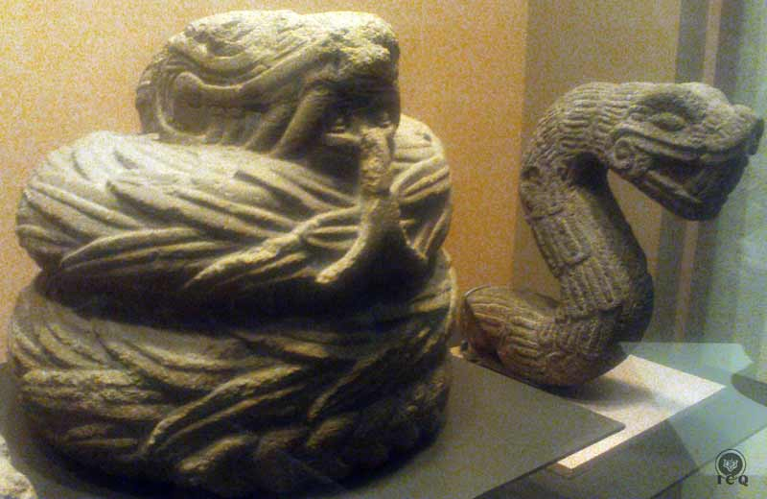
Pero si este buscador del camino, al mismo tiempo trabaja en la “Montaña de la Serpiente” [Coatepec], aludiendo a otros dos factores que permiten revolucionar nuestra conciencia. Por un lado tenemos la serpiente como símbolo del poder eléctrico del amor que puede transmutarse si nos alejamos de lo pasionario y aprendemos a respetar a nuestra pareja, amándola sinceramente y canalizando sabiamente las fuerzas magnéticas creadoras que fluyen entre un varón y una mujer. En la gnosis a este trabajo le llamamos: Nacer.
Serpientes emplumadas
(Museo de Antropología e Historia México)
La misma montaña nos indica el trabajo con la iniciación, y ésta es un pago que se da cuando un servicio se ha prestado. Es decir, la ayuda que podemos ofrecer a la humanidad desinteresadamente, llamado en la Gnosis, el Sacrificio por la humanidad.
Quien logra mantenerse en este nivel de trabajo interno, podría lograr entonces que del cielo descienda una bola de plumas finas, que no es otra cosa que el equivalente esotérico de la paloma del Espíritu Santo europea, el cóndor inca o el buitre egipcio.
Nos habla de la posibilidad de que el Cristo Interior puede nacer en nuestro corazón, así como Jesús naciera de la virgen María, y los gemelos divinos nacieran de la virgen Ixquic del Popol Vuh, y Horus de Isis entre los egipcios, son sólo simbologías de lo que puede operarse en nuestro universo interior.
“Aunque Cristo nazca mil veces en Belén; de nada sirve si no nace en nuestro corazón también” (Samael Aun Weor)
En este mito el cristo interior está representado por “Colibrí izquierdo” [Huitzilopochtli] y tiene la posibilidad de que nazca por intervención del Espíritu Santo (bola de plumas finas), portento sólo posible llevando una vida completa de penitencia verdadera barriendo, eliminado de nuestra psiquis todos los elementos psicológicos inhumanos.

El enojo de los cuatrocientos surianos
«Al ver los cuatrocientos Surianos que su madre estaba encinta, mucho se enojaron, dijeron: -"¿Quién le ha hecho esto? ¿Quién la dejó encinta? Nos afrenta, nos deshonra".» (Códice Florentino)
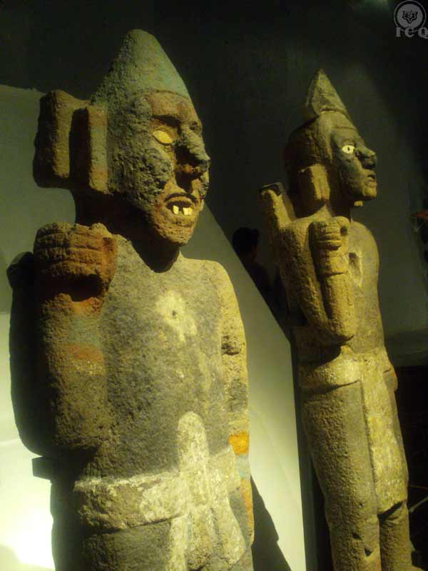
Los innumerables defectos psicológicos que llevamos en nuestro interior (cuatrocientos surianos) encabezados por la principal cabeza de legión: La lujuria “La adornada de cascabeles” [Coyolxauhqui], por supuesto que se molestan ante la posibilidad de que en el interior de alguien nazca el Cristo Interior o “Colibrí Zurdo” [Huitzilopochtli].
Eso no lo pueden perdonar, pues se ve amenazada su existencia misma.
Es necesario entender que no somos uno, sino que somos legión, somos muchos. Innumerables son nuestros defectos psicológicos. Cada defecto tiene su mente propia. Se cree dueño absoluto cuando toma poder de nuestra maquina humana. Se asocian entre sí, intercambian ideas, nos engañan.
Cuando alguien intenta despertar, por supuesto que el ego ofrece resistencia, buscará que desistamos, que renunciemos al trabajo interior y entonces utilizará todos sus medios posibles para lograr su cometido, como los sofismas de distracción (falsos razonamientos que inducen al error), la falacia del ego (hábito de auto engañarnos), son tan sólo algunas de las armas del ego para derrotarnos.
Guerreros.
(Museo del Templo Mayor, México)
El trabajo es muy arduo, por ello nos advierte Buda: “Del mismo modo que se custodia un pueblo fronterizo, guárdate a ti mismo, por dentro y por fuera. No dejes de vigilar ni un momento, si no quieres que la oscuridad te venza.” Dhammapada 22:10.

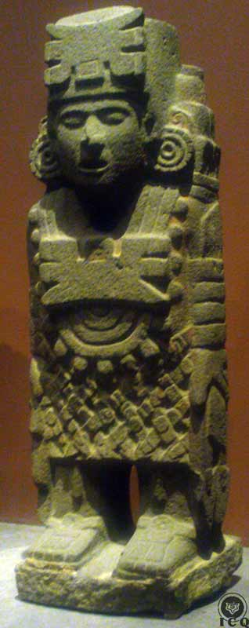
Capítulo 4. La Guerra Interior
H
ay una lucha, la más terrible de todas de las que existen en el mundo, esa en que uno debe enfrentarse a sí mismo, a sus miedos, egoísmos, pasiones, iras, etc.; sólo quienes son capaces de llevarla a cabo, son los que logran la liberación.
«Y su hermana Coyolxauhqui les dijo: -"Hermanos, ella nos ha deshonrado, hemos de matar a nuestra madre, la perversa que se encuentra ya encinta. ¿Quién le hizo lo que lleva en el seno?"» (Códice Florentino)
Cuando alguien intenta el despertar de sus facultades internas, es entonces que el ego multiplica su poder para mantenernos en el sueño más profundo de la conciencia.
“Tan pronto como el pobre animal intelectual despierta, aunque sólo sea por un instante fugaz, y abre los ojos ante el crudo realismo de la vida, de inmediato el formidable poder hipnótico de la serpiente terrible del abismo vuelve a la carga con fuerza multiplicada y la infeliz víctima cae dormida otra vez, soñando que está despierta o a punto de despertar”. (Doctrina Secreta de Anáhuac, Samael Aun Weor)
Los miles yoes-defectos que hemos creado y permitido desarrollar en nuestro interior a través de las edades, no quieren soltar su presa, quieren seguir alimentándose de su progenitor; siendo este, cada uno de nosotros; cada vez que cometemos un error, cada vez que nos identificamos con los sucesos del mundo exterior y del interior, se fortalecen los yoes ya creados o vienen a la existencia nuevos egos que se suman a toda la legión que habita en nosotros.
Guerrero atlante azteca.
(Museo de Antropología e Historia México)
La doctrina de los muchos, expuesta en su momento por la cultura egipcia y tibetana, es algo muy real, no somos individuos como suponemos, dentro de cada ser humano habita una multiplicidad de yoes, somos muchos, y esa legión de demonios internos, buscan perpetuarse.
La Voz del Silencio
«Cuando supo esto Coatlicue, mucho se espantó, mucho se entristeció. Pero su hijo Huitzilopochtli, que estaba en su seno, la confortaba, le decía: -"No temas, yo sé lo que tengo que hacer". Habiendo oído Coatlicue las palabras de su hijo, mucho se consoló, se calmó su corazón, se sintió tranquila.». (Códice Florentino)
A cualquiera desmoraliza el saber que hay una legión de demonios habitando en nuestro mundo interior, que el enemigo no está fuera, sino que lo llevamos dentro. Más es importante saber que como en el juego de ajedrez, existen las piezas negras (los egos), así también existen las piezas blancas (las partes del Ser o espíritu). No es pues de extrañarse que haya algo así, como un ejército de niños trabajando por que encontremos el camino a la luz de la sabiduría inmortal, ese ejército son las distintas partes del Ser, que luchan a cada momento de la vida por curarnos, guiarnos, iluminarnos, consolarnos.
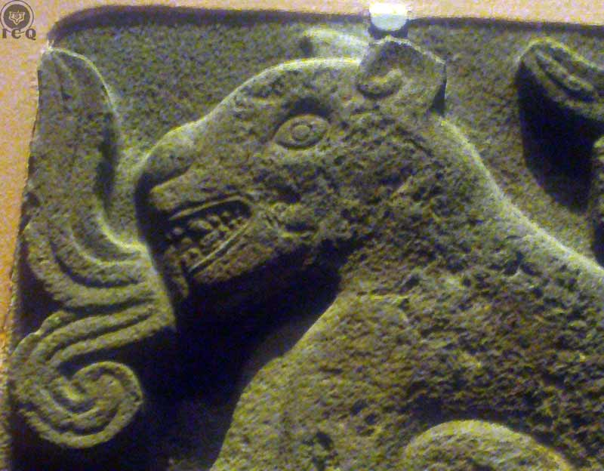
Buscan ponerse en contacto con la humana personalidad a través de las llamadas “corazonadas”, Emmanuel Kant les llamaba “Intuitos” y la maestra Helena Petrovna Blavatski les denominó “La Voz del Silencio”.
Cuando estamos afligidos, desmoralizados, que no sabemos qué camino tomar, qué senda elegir, que pareciera que la vida nos tiene aprisionados y no se ve un rayo de luz que nos ilumine, hay que recurrir a esas fichas blancas del ajedrez, representado por “Colibrí Zurdo” [Huitzilopochtli], que realmente está en el vientre de nuestra Madre Divina, que si bien no lo tenemos encarnado, pero desde donde se encuentra puede ayudarnos.
Jaguar con glifo de la palabra. (Museo de Antropología e Historia México). . El jaguar es el íntimo y el glifo de la palabra es la “voz del silencio”
Él sabe muy bien lo que tiene que hacer, tiene todos los mapas del camino, conoce el trabajo que tenemos que desarrollar para lograr el regreso a la luz de la sabiduría, él nos puede guiar exactamente en cada parte de nuestra vida rutinaria o del trabajo interior. Para esto se requiere que la personalidad quede pasiva (todo lo que corresponde al mundo exterior, al mundo de los sentidos) y la conciencia se torne activa (lo espiritual, lo interno).
Esto podemos lograrlo si todos los días sin fallar nos disciplinamos antes de iniciar nuestras actividades diarias, o al irnos a dormir, relajamos todo nuestro cuerpo y mente y nos colocamos en “Recuerdo de Si”, en estar presentes, aquí y ahora, en recordar a esas partes del Ser, a nuestro “Colibrí Zurdo” [Huitzilopochtli] que mora en nosotros. Si así nos acostumbramos, si formamos este hábito de carácter superior, surgirá esa voz del silencio guiándonos, consolándonos, sentiremos lo que debemos hacer y quien se guía por esa voz del silencio, lo que le dicta su corazón nada le faltará y no equivocará nunca el camino. La voz del íntimo se manifestará a través de presentimientos, corazonadas, intuitos que surgen cuando el mar embravecido de la mente ha quedado en absoluto silencio.
Se ataviaron para la Guerra
«Y entretanto, los cuatrocientos Surianos se juntaron para tomar acuerdo, y determinaron a una dar muerte a su madre, porque ella los había infamado. Estaban muy enojados, estaban muy irritados, como si su corazón se les fuera a salir. Coyolxauhqui mucho los incitaba, avivaba la ira de sus hermanos, para que mataran a su madre. Y los cuatrocientos Surianos se aprestaron, se ataviaron para la guerra.» (Códice Florentino)
El Ego es energía negativa, es un veneno para nuestro cuerpo, busca siempre la pérdida de los valores espirituales, quiere que en lugar de amor y comprensión reine el odio, la venganza, la mala voluntad, el conflicto, las emociones negativas de todo tipo. El “mí mismo” es desorden, anarquía, intranquilidad, desasosiego.
En esta parte del relato ancestral, nos muestra que aunque no parezca relacionado, es “La adornada de cascabeles” [Coyolxauhqui] la que incita a los cuatrocientos surianos (los innumerables defectos que tenemos) a que maten a su madre. Es algo muy importante de reflexionar y para tomar en cuenta; que si uno falla en la cuestión de la lujuria como fichas de dominó, cuando están colocadas una tras otra, se vendrá la caída en todos los aspectos del ser humano.
Es por ello que Jesús le dice a Pedro: “En ti edificare mi iglesia”, ya que Pedro es Patar, la piedra, la sexualidad bien entendida, sana, edificante, fundamentada en el amor verdadero; fuera de todo lo infra-sexual, del adulterio, pornografía, sadismo, violencia contra natura, etc.
Podríamos asemejar a los Yoes-defectos con los peces del mar y la lujuria “La adornada de cascabeles” [Coyolxauhqui] correspondería al agua en donde viven.
Es por ello que encontramos en Mateo 7-24: “Y descendió lluvia, y vinieron ríos, y soplaron vientos, y combatieron aquella casa; y no cayó: porque estaba fundada sobre la peña”.
Por lo que claramente nos advierte que si uno ya sea soltero o casado canaliza y transmuta sus fuerzas creadoras, impedirá que el ego tome tanta fuerza y nos domine en todo sentido, de otra forma estos demonios internos lograrán dar muerte a las escasas virtudes que alguien pudiera tener.
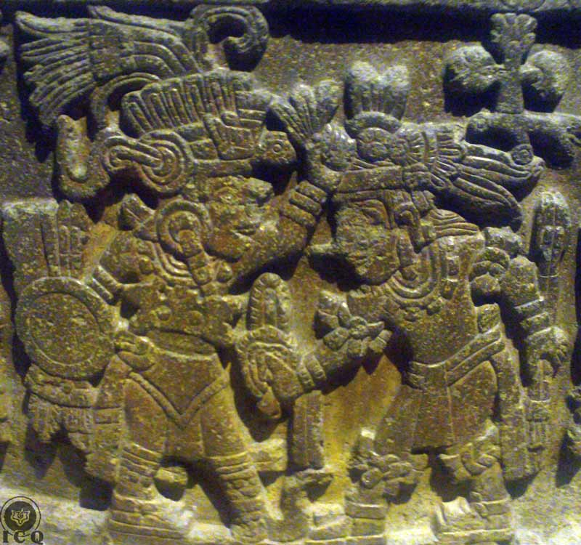
«Y estos cuatrocientos Surianos, eran como capitanes, torcían y enredaban sus cabellos, como guerreros arreglaban su cabellera.» (Códice Florentino)
Aquí nos muestran una tremenda realidad, de cómo se presentan nuestros agregados psicológicos; indicándonos que tienen autonomía propia y además de cómo se asocian para manifestarse.
Cada defecto psicológico tiene su mente propia y actúa con suma inteligencia para dominar la maquina humana. Son como guerreros en el campo de batalla, con determinadas acciones, que además trabajan en conjunto con otros “yoes-defectos” para dar rienda suelta a lo que pueda alimentarlos y fortalecerlos.
Detalle Piedra de Moctezuma
(Museo de Antropología e Historia México)
Es tal y como debemos ver a esa legión de demonios que habita en nuestro universo interior, como guerreros del mal, preparándose de momento en momento para atacar los principios sublimes, para acabar con las fuerzas espirituales.
Lo peor de todo, es que son creaciones milenarias formadas por nuestra mala y equivocada forma de vivir. Todo esto sucede en el interior de cada uno, pero es increíble que nadie de nosotros sospecha lo que ahí pasa, ignoramos todo lo que se trama en el mundo interior.
Capítulo 5. El Estado de Alerta
L
a única forma de poder descubrir nuestros propios errores, es dirigiendo la atención hacia dentro de nuestro espacio psicológico. Debemos estar como “vigías en época de guerra”, pero observando, no a los demás, sino a nuestros propios errores.
«Pero uno llamado Cuahuitlícac era falso en sus palabras. Lo que decían los cuatrocientos Surianos, enseguida iba a decírselo, iba a comunicárselo a Huitzilopochtli. Y Huitzilopochtli le respondía: -"Ten cuidado, está vigilante, tío mío, bien sé lo que tengo que hacer".» (Códice Florentino)
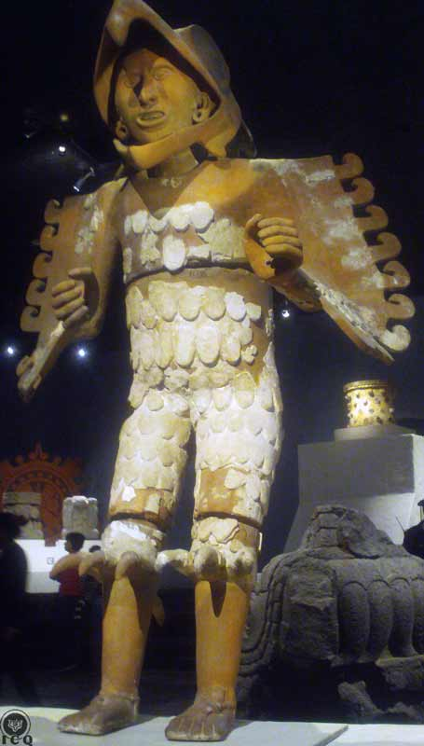
La gran ventaja que tiene el ego, es que ignoramos toda su actividad que lleva a cabo en nuestro interior, lo que realmente percibimos de sí mismos, es tan sólo una pequeñísima parte.
Es por ello, que debemos hacer surgir en nosotros a “El águila que está de pie” [Cuahuitlicac], uno de los cuatrocientos surianos; sabiendo él todo lo que hacían y tramaban sus hermanos, va con “Colibrí Zurdo” [Huitzilopochtli] –quien todavía se encuentra en el vientre de su madre– y le dice todo lo que pasa.
Nuevamente debemos apelar a lo elástico que tiene la comprensión creadora y no presuponer que “El águila que está de pie” [Cuahuitlicac] sea un Yo-defecto, más bien al mencionar que es uno de los cuatrocientos surianos, nos indica la necesidad de auto observarnos con tal profundidad, que pareciera que estemos junto a ellos. Requerimos de una atención total a nuestra mente y sentidos, Por ello, nos dice Buda: “Gloria para aquel que se esfuerza, permanece vigilante, es puro en conducta, considerado, auto controlado, recto en su forma de vida y capaz de permanecer en creciente atención”. (Dahamapadda).
Caballero Águila.
(Museo del Templo Mayor, México)
El Ataque de los defectos
«Y cuando finalmente estuvieron de acuerdo, estuvieron resueltos los cuatrocientos Surianos a matar, a acabar con su madre, luego se pusieron en movimiento, los guiaba Coyolxauhqui.» (Códice Florentino)
La inmensa mayoría de actividades que realizamos en el diario vivir, está inmiscuido cualquiera de nuestros innumerables Yo-defectos (o cuatrocientos surianos), en donde se manifiesta, la ambición, la envidia, el orgullo, la pereza, etc., y francamente con un poco de auto observación podríamos darnos cuenta que muchos de ellos, en el fondo va la lujuria de por medio, o sea, que los encabeza “La adornada de cascabeles” [Coyolxauhqui].
Estamos tan acostumbrados a este tipo de manifestaciones del Yo-defecto, que no captamos que están encaminados a destruir lo divino, lo real, la bondad, el amor, lo superlativo, En otras palabras, estamos resueltos a matar lo más sagrado y ni siquiera nos inmutamos, hasta el remordimiento está desapareciendo, creemos que estamos en lo correcto, que es parte de la vida.
«Iban bien robustecidos, ataviados, guarnecidos para la guerra, se distribuyeron entre sí sus vestidos de papel, su anecúyotl, sus ortigas, sus colgajos de papel pintado, se ataron campanillas en sus pantorrillas, las campanillas llamadas oyohualli. Sus flechas tenían puntas barbadas.» (Códice Florentino)
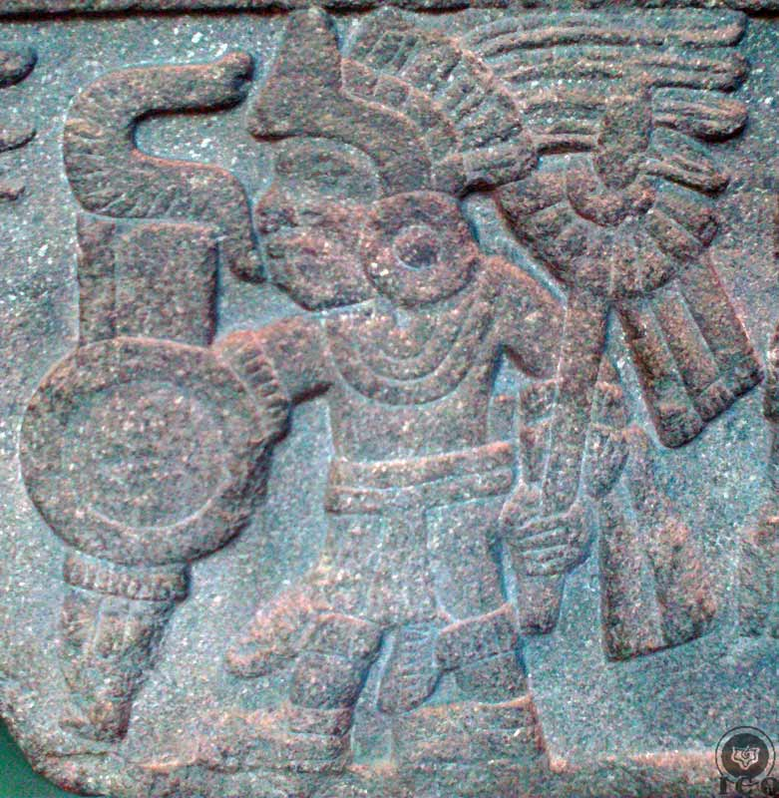
En este momento, son incontables los defectos que tenemos, Virgilio el poeta de Mantua, ha dicho: “Que aunque tengamos mil lenguas para hablar y paladar de acero, no pudríamos enumerar cabalmente nuestros defectos”, están bien robustecidos, se ha complicado y desarrollado el ego increíblemente, de tal forma que casi la totalidad de lo que hacemos, sentimos y pensamos, ahí está el Yo.
Tienen complicados mecanismos de manifestación, imperceptibles debido al sueño de nuestra consciencia, pero en las profundidades de sí mismos, están ataviados, guarnecidos para la guerra, prestos a luchar por el exterminio de nuestros valores trascendentales.
Guerrero.
(Museo de Antropología e Historia México)
Tienen muchas formas para enfrentarnos en la lucha interna, se colocan sus vestidos de papel, sus adornos en la cabeza en forma de animal [anecúyotl], muchos adornos distractores como ortigas, colgajos de papel pintado, cascabeles en las pantorrillas [ayohualli], las flechas con puntas barbadas, todo esto es clara alusión a los engaños a que somos sometidos por el ego.
Cuántas veces hemos querido dejar algún vicio o mala costumbre, pero entonces nuestros cuatrocientos surianos o Yoes-defectos se atavían para la guerra con muchas formas ilusorias, que acabamos sucumbiendo, sin apenas darnos cuenta y justificando de sobremanera tales actitudes equivocadas.
“Por ejemplo, si somos crueles con la esposa, hijos, parientes, etc., en realidad lo ignoramos... Lo más grave es que permitimos que esta situación prosiga, sobre todo porque nos gusta y es tan fácil, y si nos acusan de crueldad, probablemente sonreiremos pensando que no comprenden nuestra justicia, nuestra misericordia y amor infinito... Estamos metidos entre los horripilantes anillos de la Gran Serpiente, pero nosotros nos creemos libres.” (Doctrina Secreta de Anáhuac, Samael Aun Weor)
«Luego se pusieron en movimiento, iban en orden, en fila, en ordenado escuadrón, los guiaba Coyolxauhqui.» (Códice Florentino)
Estos miles de defectos que en nuestro interior habitan, están en constante movimiento, con estrategias bien definidas, se entrelazan unos con otros, nunca andan solos. En ocasiones, algunos Yoes-defectos lanzan unos más pequeños, imperceptibles, luego estos se asocian con otros y estos con otros y cuando menos pensamos ya está en el control total de nuestra máquina humana los yoes más perversos y dañinos.
Todo esto lo vivimos sin imaginar que sucede, todo nos pasa sin que nos demos cuenta, somos víctimas de nuestras propias creaciones milenarias y lo que es peor, ni siquiera somos capaces de entenderlo.
La Auto Observación Psicológica
«Pero Cuahuitlícac subió en seguida a la montaña, para hablar desde allí a Huitzilopochtli, le dijo: -"Ya vienen".» (Códice Florentino)
Mas no todo está perdido, en el interior de cada ser humano está la causa de nuestros propios problemas, pero también se encuentra la capacidad para salir de ellos.
El secreto está en que “El águila que está de pie” [Cuahuitlicac] se manifieste en cada uno de nosotros, el águila nos habla de estar en un estado de alerta, que esté de pie nos dice de una actitud de asecho místico, de estar atentos a nuestro mundo interior, no al exterior al que tanto estamos acostumbrados, sino a la auto crítica, pues “Quien critica a los demás es un débil, mientras el que se auto critica, de instante en instante, es un coloso” Samael Aun Weor.
“Entre las hileras de cabezas” [Tzompantitlan]
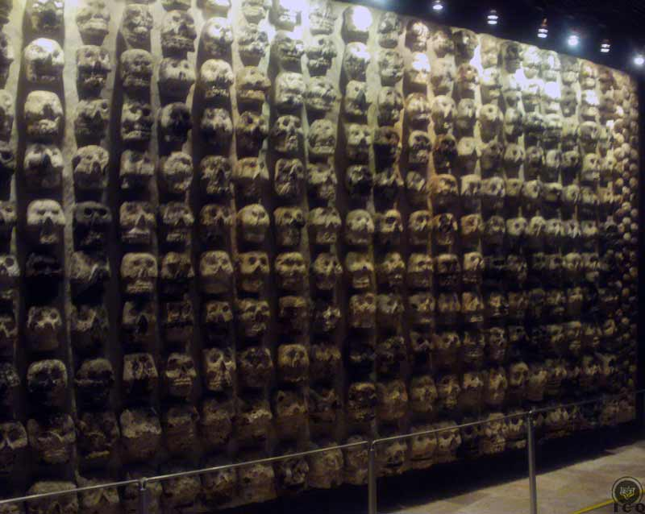
«Huitzilopochtli le respondió: -"Mira bien por dónde vienen". Dijo entonces Cuahuitlícac: -"Vienen ya por Tzompantitlan".» (Códice Florentino)
Los cuatrocientos surianos, iban ya por el lugar llamado: “Entre las hileras de cabezas” [Tzompantitlan], el lugar donde se encuentran los cráneos de los enemigos, colocadas en estacas, formando hileras.
Al manifestarse el ego nos lleva al dolor, a las enfermedades, sufrimientos y muerte. Es por ello, que van caminando “Entre las hileras de cabezas” [Tzompantitlan], por ahí se les ve. Donde hay dolor y sufrimiento, ahí está la manifestación del Yo.
“Muro de cráneos” [Tzompantli].
(Museo del Templo Mayor, México)
La orden de nuestro cristo intimo llamado “Colibrí Zurdo” [Huitzilopochtli] es la de mirar bien por dónde vienen nuestros defectos psicológicos, que daño nos causan, que daños les causa a nuestros semejantes, que daños podrían causar de seguir existiendo.
“Es muy claro y no resulta difícil comprender, que cuando alguien empieza a observarse a sí mismo seriamente desde el punto de vista que no es Uno sino Muchos, comienza realmente a trabajar sobre todo eso que carga dentro.” Samael Aun Weor. Psicología Revolucionaria
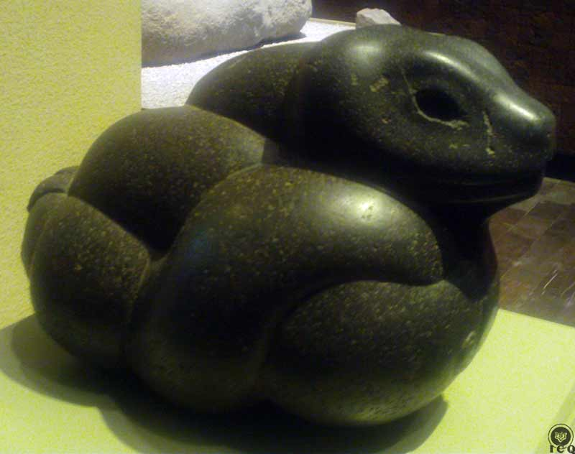
“En la Arena de la Serpiente” [Coaxalpan]
«Y una vez más le dijo Huitzilopochtli: -"¿Por dónde vienen ya?" Cuahuitlícac le respondió: -"Vienen ya por Coaxalpan".» (Códice Florentino)
Los Cuatrocientos Surianos vienen ya por “En la Arena de la Serpiente” [Coaxalpan], la arena, la piedra y la serpiente son símbolos de la fuerza sexual.
Es menester ver muy bien por donde vienen, comprenderlos íntegramente, hay que conocer la manifestación del ego, en el aspecto mental, emocional, motriz, instintivo y sexual. Una simple amistad con alguien del sexo opuesto, podría manifestarse como un bonito ideal en la mente, como cariño entrañable en el centro emocional, pero al analizarlo en el centro sexual podríamos descubrir cierta morbosidad, en el peor de los casos hasta adulterio mental, sin que realmente lo apreciemos.
Serpiente anudada.
(Museo de Antropología e Historia México)
En la cuesta de la montaña
«Y de nuevo Huitzilopochtli preguntó a Cuahuitlícac: -"Mira bien por dónde vienen". En seguida le contestó Cuahuitlícac: -"Vienen ya por la cuesta de la montaña"». (Códice Florentino)
Los Yoes-defectos a veces son tan sutiles que llegan a integrarse hasta en los mejores anhelos por el camino interior, es decir también se les ve por la cuesta de la montaña de la iniciación, en aquellos sinceros aspirantes al camino interior.
Debemos poner muchísima atención a nuestra mente, pues quienes se adentran en los estudios esotéricos, y el estudiante no “mira bien por donde vienen”, es decir que se olvida del estado de alerta, puede con el tiempo creerse alguna famosa reencarnación, sentirse muy grande espiritualmente, ser una alma muy vieja, eso en el fondo no es más que orgullo desmedido y obviamente nos perdemos de la senda.
“Es óbice, obstáculo, tropiezo, para el trabajo de Auto-observación Intima, los siguientes defectos Psicológicos: Mitomanía, (Delirio de Grandeza, creerse un Dios). Egolatría, (Creencia en un YO Permanente; adoración a cualquier especie de Alter-Ego). Paranoia, (Sabiondez, Auto-suficiencia, engreimiento, creerse infalible, orgullo místico, persona que no sabe ver el punto de vista ajeno).” Samael Aun Weor. Psicología Revolucionaria.
El estado de alerta debe estar intensificado, en todas nuestras actividades, en cada uno de los alimentos, del trabajo, estudio, diversión, etc., es en la convivencia con nuestros semejantes que si estamos atentos a nuestro interior, podemos saber “de dónde vienen”, nuestros defectos psicológicos, es por ello que el llamado de “Colibrí Zurdo” [Huitzilopochtli] es muy claro: “Mira bien por dónde vienen”.
Pero no basta observarnos, sino aún más, debemos observar lo que hemos observado, y esto únicamente es posible sometiendo a meditación profunda, lo que hemos descubierto. Quien verdaderamente se pone a trabajar sobre sí mismo, claro que iniciará la tarea de auto descubrimiento.
No podemos eliminar lo que no conocemos, hay que descubrir las raíces del defecto que queremos eliminar, sin previa comprensión del Ego, es imposible erradicarlo de nuestra psiquis.
“No es suficiente comprender intelectualmente el defecto descubierto, se hace necesario sumergirnos en profunda meditación interior para atrapar al defecto en los otros niveles de la mente.” (La Revolución de la Dialéctica, Samael Aun Weor)
En la cumbre de la montaña
«Y todavía una vez más le dijo Huitzilopochtli: -"Mira bien por dónde vienen". Entonces le dijo Cuahuitlícac: -"Ya están en la cumbre, ya llegan, los viene guiando Coyolxauhqui".» (Códice Florentino)
Dice Sivananda que esta senda es la del doble filo de la navaja, peligros hay por fuera y por dentro, por arriba y por abajo. Nunca se debe bajar la guardia, debemos estar muy alerta, pues muchas veces cuando se considera que se va bien, resulta que vamos mal, pues el que siente que vamos bien, es algún Yo que se ha apoderado de nuestra mente y corazón.
El ego podría disfrazarse de los mejores anhelos y conducirnos al abismo. Pues está dicho: “Que el camino al infierno está empedrado de muy buenas intenciones”, por ello es importantísimo mirar bien por donde vienen esos cuatrocientos surianos, guiados por el fuego negativo.
“El yo no siempre es perverso, a veces se adorna con bellas virtudes y hasta se viste con la túnica de la santidad. Cuando el yo quiere dejar de existir, no lo hace en forma desinteresada y pura, quiere continuar en forma diferente, aspira a la recompensa y a la dicha.” (La Revolución de la Dialéctica, Samael Aun Weor)
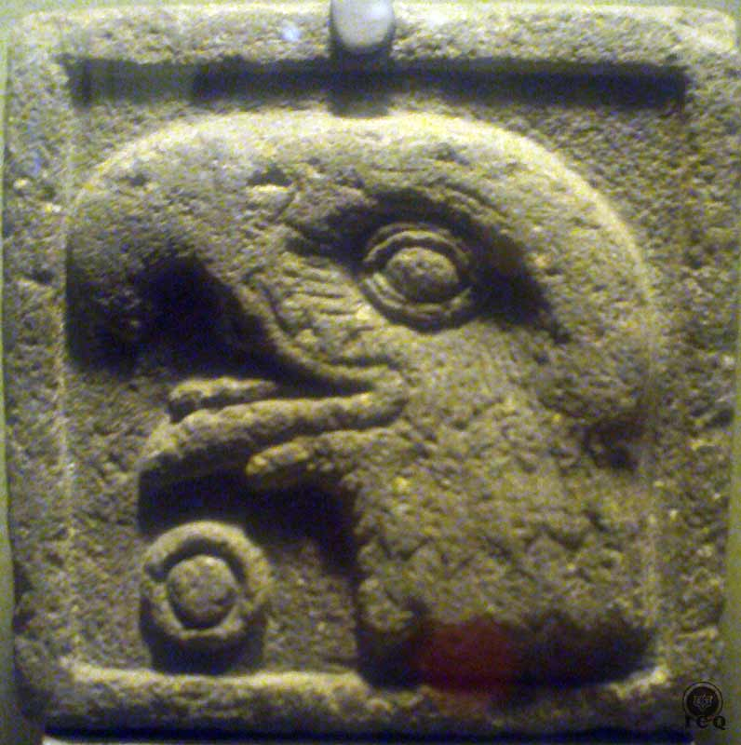
Dicen los sabios de oriente que debemos estar atentos a sí mismos, tal como el gato al ratón, como la gallina empollando, sin descuidar ningún momento a esa tarea, tratando de llegar a un estado de alerta intensificado, es decir que surja en nuestro diario vivir “El águila que está de pie” [Cuahuitlicac].
"La vigilancia y la lucidez son los senderos de la inmortalidad. Los que vigilan no mueren. La negligencia es el sendero de la muerte. Los negligentes son como si ya estuvieran muertos". Buda.
Numeral Uno águila
(Museo de Antropología e Historia México)
Capítulo 6. Nacimiento de “Colibrí Zurdo” [Huitzilopochtli]
E
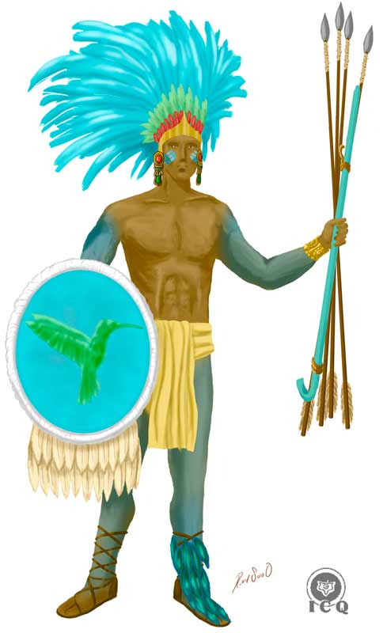
l nacimiento de “Colibrí Zurdo” [Huitzilopochtli], es todo un acontecimiento trascendental, que debe llevarse a cabo en el interior de cada persona. Tal suceso está representando por el nacimiento de Jesús un 24 de diciembre, de Mitra (dios persa) y de Freyr (dios nórdico) cerca del solsticio de invierno.
«En ese momento nació Huitzilopochtli, se vistió sus atavíos, su escudo de plumas de águila, sus dardos, su lanza-dardos azul, el llamado lanza-dardos de turquesa. Se pintó su rostro con franjas diagonales, con el color llamado "pintura de niño". Sobre su cabeza colocó plumas finas, se puso sus orejeras. Y uno de sus pies, el izquierdo era enjuto, llevaba una sandalia cubierta de plumas, y sus dos piernas y sus dos brazos los llevaba pintados de azul.» (Códice Florentino)
No es de extrañarse, que la fecha del nacimiento de “Colibrí Zurdo” [Huitzilopochtli], sea semejante, según la cronología mexica nace el último día del decimoquinto mes del calendario náhuatl que es “levantamiento de las banderas” [pānquetzaliztli] que corresponde al 19 de diciembre de nuestro calendario.
“Colibrí Zurdo” [Huitzilopochtli]
La coincidencia de estas fechas, es asombrosa, y se debe a que siempre han asociado al Cristo, (sea Jesús, Mitra, Freyr o Huitzilopochtli) con el sol, hay que recordar que “Colibrí Zurdo” [Huitzilopochtli] es dios del sol y que los cristianos primitivos decían como mucha solemnidad: “Nuestro Señor Jesucristo el sol”.
Lo que sucede es que los sabios de la antigüedad, en forma muy inteligente han asociado el nacimiento espiritual con el acontecimiento cósmico del solsticio de invierno, precisamente en esa fecha el sol se detiene en su movimiento aparente que tiene hacia el sur, y comienza su camino al norte, en otras palabras el sol nace. La palabra: solsticio, quiere decir sol=sol, sticio=detener; o sea que nace el Cristo sol en el solsticio de invierno, para dar vida a todo lo que es, ha sido y será.
Este hecho, esotérica y gnósticamente corresponde a la Iniciación Venusta (de Venus, el planeta del amor), cuando el Cristo interior, nace en el corazón del ser humano, proeza que sólo pueden logar las almas muy nobles, previo sacrificio por la humanidad y haber logrado un desarrollo espiritual muy elevado.
Es por eso, que al momento del nacimiento, inmediatamente se vistió con sus atavíos. Estos se corresponden con los cuerpos solares, vehículos especiales para la manifestación de nuestro Espíritu o Ser, pues los cuerpos que tenemos actualmente suelen llamarse lunares, y el Ser necesita vestimentas especiales, vehículos solares, para poder manifestarse, y estos únicamente es posible lograrlos transmutando intensamente la energía creadora, amando verdaderamente a la pareja.
“Para que nazca el Salvador tiene que repetirse el acontecimiento de Belén; dicho acontecimiento es muy profundo y simbólico a la vez. Aquella aldea de Belén de que nos hablan los evangelios es muy alegórica, se dice que esa pequeña aldea no existía en esa época de Jesús de Nazaret. Si analizamos la palabra Belén tenemos a Bel- Em, y vemos que Bel en la terminología caldea significa torre del fuego. ¿Cuándo se llega a la torre de fuego? Cuando se han creado los cuerpos existenciales superiores del Ser, cuando el fuego sagrado ha llegado a la parte superior del cerebro, ahí es cuando adviene el acontecimiento de Belem.” (Tarot y Cábala, Samael Aun Weor)
El desarrollo que debe alcanzar el estudiante para merecer que algún día nazca el cristo en su corazón, está simbolizado con todos los atributos que se coloca.
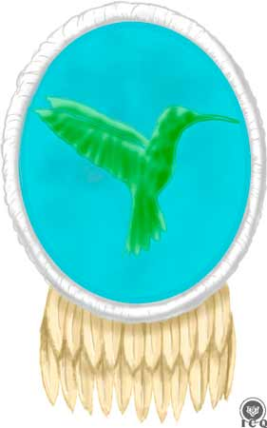
El escudo de plumas de águila, es la forma de protegerse contra las fuerzas negativas externas, y ello sólo es posible con la fuerza maravillosa del amor, la fuerza más poderosa del universo, contra esa fuerza no hay quien la venza. Pero el que sea de plumas de águila es muy significativo, pues el águila en estos pueblos es la misma paloma de los europeos, es decir, el Espíritu Santo, y es este la raíz de la energía sexual. Indicando la relación tan estrecha entre la fuerza maravillosa del amor y el sabio uso de la energía sexual.
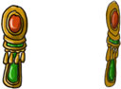
Las orejeras que se coloca, son indicio de que el candidato ha aprendido a escuchar la voz del Padre, que se guía por la voz del corazón. Que pone atención plena a las ordenanzas del Padre que está en Secreto.

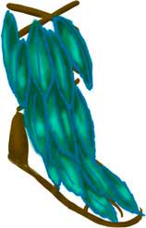
Las sandalias adornadas de plumas son el símbolo de la humildad, pues mientras exista en nosotros el orgullo, la auto importancia, la auto suficiencia, el engreimiento, la prepotencia, la egolatría, es imposible caminar un solo milímetro en esta senda.
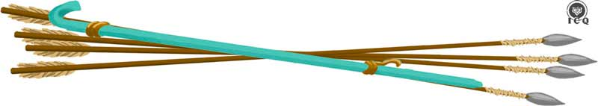
Sus dardos y lanza dardos de turquesa, son bastante interesantes, pues la flecha, la lanza, los dardos, son emblema en todos los pueblos de la fuerza eléctrica sexual, que debemos aprender a utilizar en forma equilibrada, uniéndolo con el anhelo espiritual, es por ello que son de turquesa indicándonos que la fuerza mágica surge de la mezcla inteligente del ansia sexual más el anhelo espiritual.
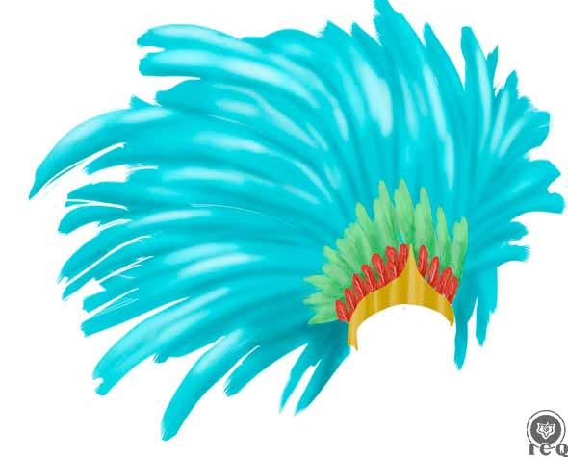
Las plumas del espíritu en la cabeza (mente), muestran que es importantísimo el dominio de la mente, matar la mente terrenal, pues esta es la guarida del deseo y que se pueda poner la mente al servicio del espíritu. Nos dice la Maestra Helena Petrovna Blavatsky: “…la mente es parecida a un espejo; se cubre de polvo mientras refleja. Necesita de las suaves brisas de la sabiduría del alma para que arrebaten el polvo de nuestras ilusiones. Procura fundir tu mente con tu Alma.”

Sus brazos, piernas y parte del rostro se pinta de azul, el cual el maestro Samael Aun Weor en su libro de la revolución de Bel nos dice: “…irradiara luz azul que es la del amor”, no podía ser de otra forma, ya que es el Cristo íntimo y su atributo es precisamente ese, el cual el candidato debe desarrollar para encarnarlo.
Sin estas características completamente desarrolladas en uno, es imposible que el Cristo interior nazca en el corazón de cada uno de nosotros.
“La navidad es un acontecimiento cósmico que debe realizarse en cada uno de nosotros.” –(Samael Aun Weor)

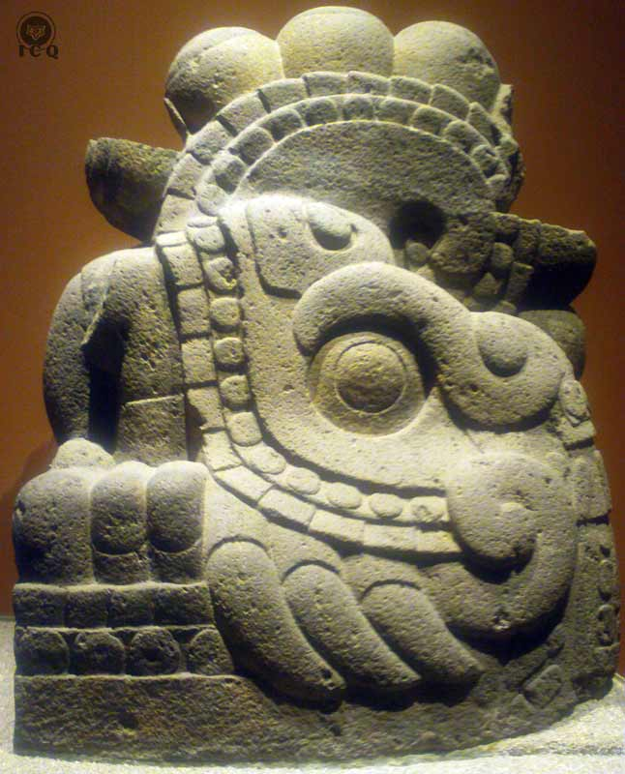
Capítulo 7.- La Serpiente de Fuego [Xiuhcóatl]
D
esde tiempos muy remotos, en todas las culturas del mundo, se le ha rendido culto al fuego, más es de notarse que no se trata del fuego con que calentamos nuestros alimentos, ni el fuego del rayo, sino más bien, se trata del fuego que está en estado latente y que mora en nuestro interior.
«Y el llamado Tochancalqui puso fuego a la serpiente hecha de teas llamada Xiuhcóatl, que obedecía a Huitzilopochtli.» (Códice Florentino)
En este momento entramos a un aspecto importantísimo del trabajo interior. El uso del fuego sagrado o “Serpiente de fuego” [Xiuhcóatl], con el fin de tener más capacidad de eliminar el ego.
“Serpiente de Fuego” [Xiuhcóatl]
(Museo de Antropología e Historia México)
Enormes similitudes encontramos entre la serpiente sagrada Kundalini de la India, la serpiente alada de luz egipcia y la “Serpiente de Fuego” [Xiuhcóatl] en este mito ancestral.
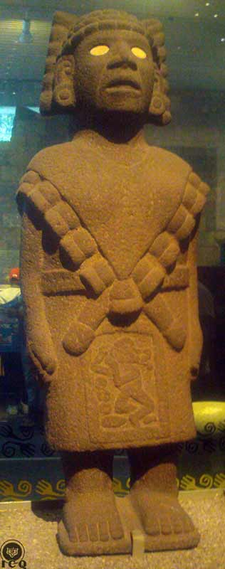
Se trata de un fuego muy especial, relacionado con la Madre Divina interior, “nuestra madre venerada” [Tonantzin], “madre de los dioses” [Teteoinan], tiene varios aspectos de manifestación y uno de ellos se encuentra en el centro magnético (Chakra) del coxis, llamado Fundamental (Muladhara) y verdaderamente parece como un fuego serpentino y eso es el por qué varias culturas tan distantes lo representan de igual forma.
Este fuego sólo puede ser despertado, a través de la magia del amor encarnado en un matrimonio, por ello es que en este momento entra en acción otro personaje: “El que habita en nuestra casa” [Tochancalqui], quien puso fuego a la serpiente hecha de teas, Indicando claramente que únicamente en el hogar, en el matrimonio, cuando se sabe verdaderamente amar, este fuego puede ser encendido.
No es para menos que la senda de la revolución de la conciencia, sea llamada también el Sendero del hogar doméstico, pues es ahí donde está el secreto de salvación.
Quien logra despertar este fuego sagrado y aprende a controlarlo, puede dirigirlo en contra de los defectos psicológicos para destruirlos, previa comprensión total de los mismos. Y es que la naturaleza de los Yoes-defectos es muy fuerte, se requiere de energías muy poderosas para desintegrarlos, y afortunadamente esta fuerza subyace latente en el ser humano.
“La madre de los dioses” [Teteoina]
(Museo de Antropología e Historia México)
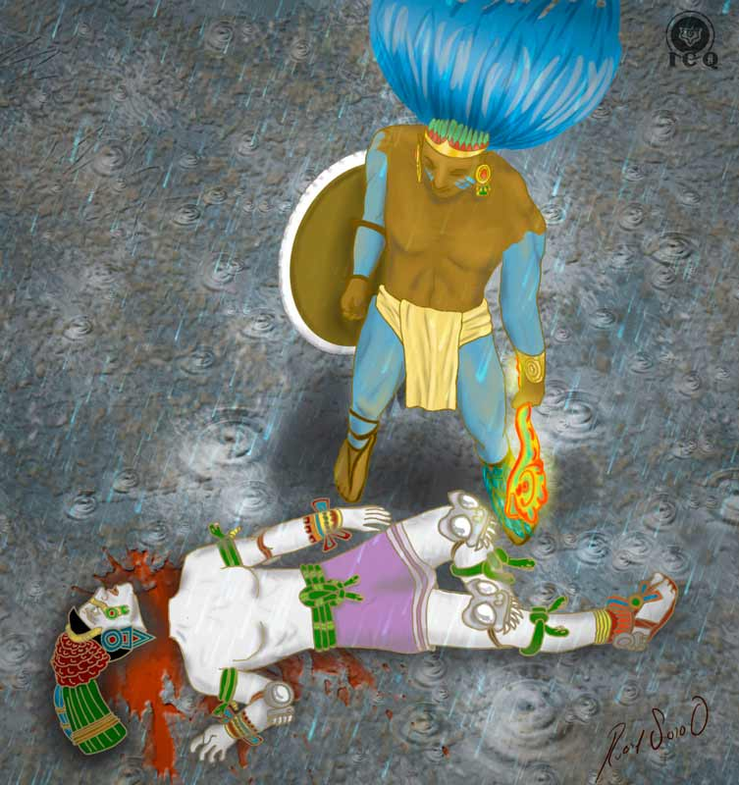
«Luego con ella hirió a Coyolxauhqui, le cortó la cabeza, la cual vino a quedar abandonada en la ladera de Coatépetl. El cuerpo de Coyolxauhqui fue rodando hacia abajo, cayó hecho pedazos, por diversas partes cayeron sus manos, sus piernas, su cuerpo.» (Códice Florentino)
En el libro de los muertos egipcio, encontramos fragmentos de cómo puede ser utilizado ese fuego contra esos demonios internos, “¡Huye, demonio de cara de cocodrilo, tú cuya morada está en el Oeste! Sabe que el Espíritu-Serpiente Naau ¡habita en mi pecho! Le voy a lanzar contra ti, para que tu fuego no pueda perjudicarme”
“Colibrí Zurdo” [Huitzilopochtli] derrotando a “La adornada de cascabeles” [Coyolxauhqui].
En esta parte del mito, nos asombra encontrar el fuego positivo representado por la “Serpiente de Fuego” [Xiuhcóatl] y el fuego negativo simbolizado por “La adornada de cascabeles” [Coyolxauhqui]. Este es el binario serpentino, la lucha entre las fuerzas del bien y del mal dentro de nosotros.
El fuego positivo está simbolizado también por la Serpiente de Bronce que sanaba a los israelitas en el desierto y el fuego negativo es la serpiente tentadora del Edén.
Dentro de las enseñanzas gnósticas el fuego positivo recibe el nombre sánscrito de Kundalini y el fuego negativo el Kundartiguador. Lini es un término atlante que significa fin, y Kunda se refiere a este fuego fatal y negativo.
El sabio Salomón deja una oración llamada: “Conjuración de los Cuatro”, en donde dice: “Serpiente movible, arrástrate a mis pies, o serás atormentada por el fuego sagrado y evapórate con los perfumes que yo quemo”, aludiendo claramente a estas dos fuerzas contrarias que habitan en nuestro interior y asociándolas coincidentemente con el fuego y la serpiente.
“Distíngase entre la serpiente tentadora del Edén y la Serpiente de bronce que sanaba a los israelitas en el desierto; entre la horripilante Pitón que se arrastraba entre el lodo de la tierra y que Apolo, irritado hirió con sus dardos y esa otra que ascendía por la vara de Esculapio, el Dios de la Medicina. Cuando la Serpiente ígnea de nuestros mágicos poderes asciende por el canal medular espinal del organismo humano, es nuestra Divina Madre Kundalini. Cuando la serpiente ígnea baja proyectándose desde el hueso coxígeo hacia los infiernos atómicos del hombre, es el abominable órgano Kundartiguador.” (Doctrina Secreta de Anáhuac, Samael Aun Weor)
Por lo que se insiste en destruir ese fuego negativo de la pasión animal, origen de nuestros más variados deseos, el pecado original bíblico y en este mito simbolizado por “La adornada de cascabeles” [Coyolxauhqui].
Pero destruir semejante fuerza fatal, sólo es posible empuñando la “Serpiente de Fuego” [Xiuhcóatl], encendida por “El que habita en nuestra casa” [Tochancalqui], es decir, con el amor auténtico nacido en el sabio uso de nuestras energías creadoras, en un matrimonio que sepa respetar el orden cósmico y sagrado del hogar.
Si logramos esto, es entonces que el estudiante que busca el auto conocimiento, puede dirigir ese fuego sagrado en contra de los distintos elementos que componen esa pasión animal y decapitarla, vivamente representada cuando el cuerpo de “La adornada de cascabeles” [Coyolxauhqui] totalmente despedazado, caerá por la ladera de la “Montaña de la Serpiente” [Coatepec].
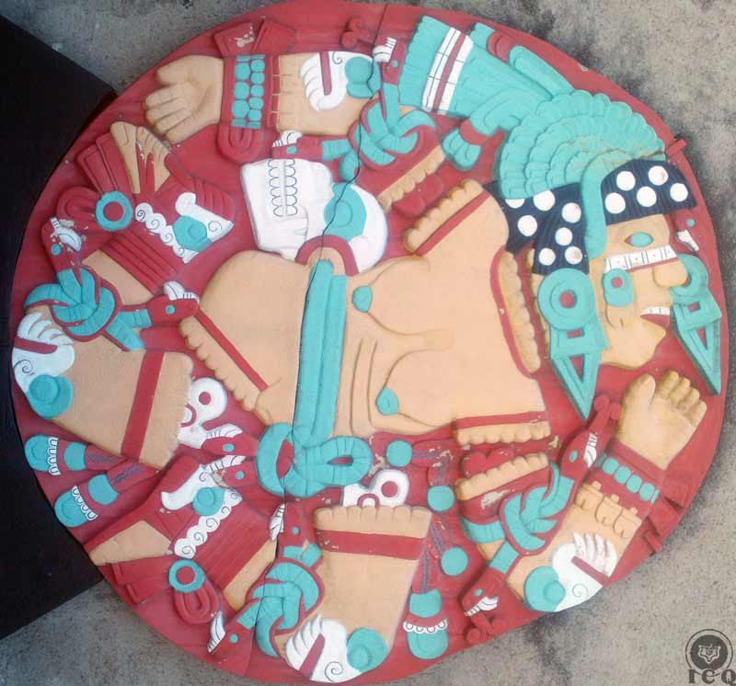
“La adornada de cascabeles” [Coyolxauhqui].
(Museo del Templo Mayor, México)
Cayendo del cerro de la serpiente hecha pedazos
Capítulo 8 La Muerte del Yo
L
a eliminación de nuestros innumerables defectos (los cuatrocientos surianos), es toda una proeza, sólo capaz de realizarla verdaderos guerreros de la vida. Ese es el simbolismo más profundo, que le dieron nuestros antepasados a la muerte.
«Entonces Huitzilopochtli se irguió, persiguió a los cuatrocientos Surianos, los fue acosando, los hizo dispersarse desde la cumbre del Coatépetl, la montaña de la serpiente. Y cuando los había seguido hasta el pie de la montaña, los persiguió, los acosó cual conejos, en torno de la montaña. Cuatro veces los hizo dar vueltas.» (Códice Florentino)
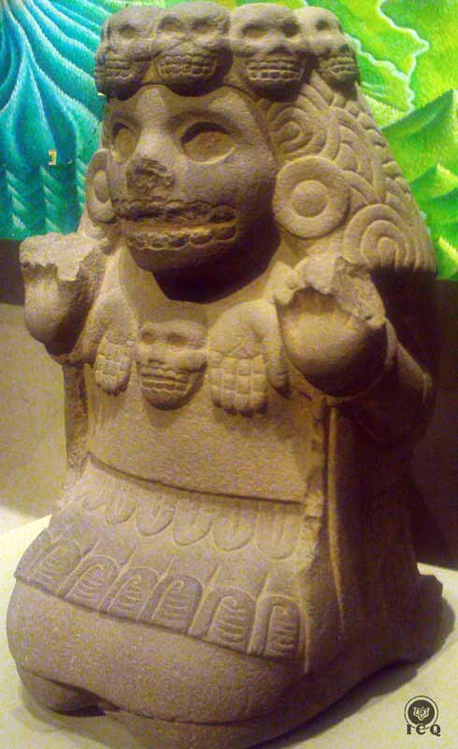
El trabajo de eliminar nuestros defectos no es nada fácil, afortunadamente hay fuerzas espirituales dispuestas a colaborar en este trabajo, en la maravillosa melodía de: “Fantasía para piano, coro y orquesta op. 80” de Beethoven dice: “Si un espíritu se anima, resuena siempre para él un coro de espíritus”; estos espíritus son los maestros de la Fraternidad Blanca, que bien pudieran llamárseles ángeles, acuden presurosos al que con ánimo trabaja sobre sí mismo, tratando de corregirse.
Pero también hay ayuda desde el interior, hay partes divinales morando dentro de cada uno, que auxilian al aspirante que con ahínco lucha contra sí mismo. Nos referimos a la Madre Divina y al Cristo íntimo llamado entre los mexicas como “Colibrí Zurdo” (Huitzilopochtli).
El Cristo íntimo ayuda a todo aquél que sinceramente trabaje por desintegrar sus defectos, pero aún más, quien logre encarnarlo, el Cristo íntimo se hará dueño completo de todas sus funciones mentales, emocionales, volitivas, etc., y se realizará una simbiosis entre lo humano y lo divino para intensificar el trabajo en la muerte de todos los cuatrocientos surianos o defectos psicológicos.
Mujer diosa guerrera [Cihuatéotl].
(Museo de Antropología e Historia México)
“El Cristo íntimo surge interiormente en el trabajo relacionado con la disolución del Yo Psicológico. Obviamente el Cristo interior sólo adviene en el momento cumbre de nuestros esfuerzos intencionales y padecimientos voluntarios. El advenimiento del fuego Crístico es el evento más importante de nuestra propia vida. El Cristo íntimo se hace entonces cargo de todos nuestros procesos mentales, emocionales, motores, instintivos y sexuales. Incuestionablemente el Cristo íntimo es nuestro salvador interior profundo.” (Samael Aun Weor)
«En vano trataban de hacer algo en contra de él, en vano se revolvían contra él al son de los cascabeles y hacían golpear sus escudos. Nada pudieron hacer, nada pudieron lograr, con nada pudieron defenderse. Huitzilopochtli los acosó, los ahuyentó, los destruyó, los aniquiló, los anonadó. Y ni entonces los dejó, continuaba persiguiéndolos. Pero, ellos mucho le rogaban, le decían: — “¡Basta ya!"» (Códice Florentino)
La alquimia medieval nos habla de que hay que realizar tres purificaciones por el hierro y por el fuego. Indicándonos la profundidad en que debe basarse el trabajo por purificarse de todo lo ilusorio y terreno.
Se trata de tres trabajos en donde uno debe morir en sí mismo. Serían las tres negaciones de Pedro antes de que cante el Gallo.
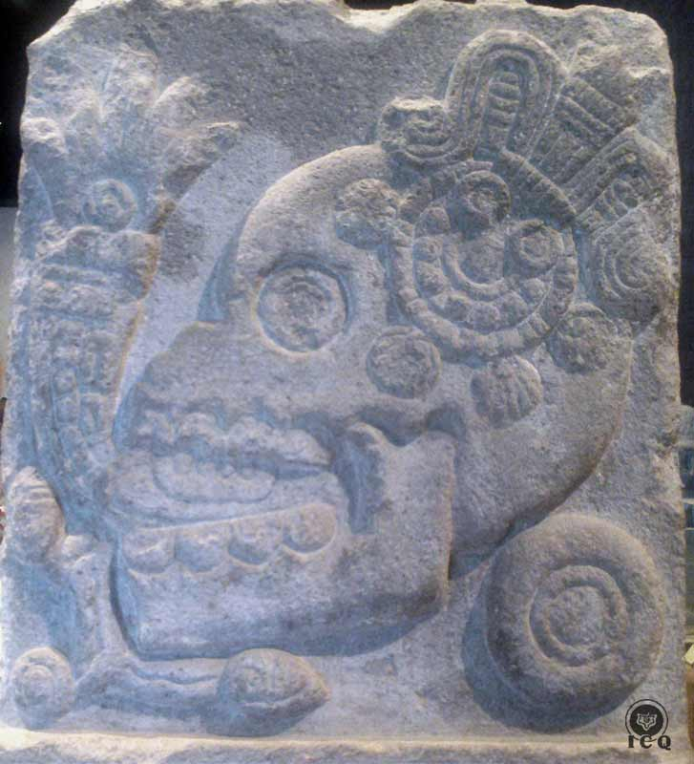
Esto significa niveles en el trabajo interior, primero se tendrá que destruir los Yoes del lado visible de nuestra luna psicológica, los yoes más comunes, que todo el mundo puede identificar en uno, que también uno con un poco de observación puede descubrir, tal y como cualquier puede observar el lado visible de la luna física; yoes como la vanidad, el orgullo, la ira, engreimiento, pereza, etc.
Pero más allá en lo profundo del subconsciente hay egos que no se ven, como no se ve el lado oculto de la luna; más estos existen y se alimentan sin percibirlo.
Los doce trabajos de Hércules, significan procesos en los cuales deben morir aspectos psicológicos negativos que ni imaginamos tener.
“Hércules (el Cristo Cósmico), hijo de Júpiter (Io Pither) y de Alcmena, realizó los 12 Trabajos: 1.- Captura y muerte del león de Nemea (la Fuerza de los Instintos y Pasiones incontroladas que todo lo desbasta y lo devora). 2.- Destrucción de la hidra de Lerna (los Defectos Psicológicos en el Sub-Consciente). 3.- Captura de la cierva Cerinita y del jabalí de Erimatea (las Bajas Pasiones Animales). 4.- Limpieza de los establos de Augias (fondos Sub-Conscientes sumergidos). 5.- Mato a flechazos los pájaros del lago Estinfalia (Agregados Psíquicos Brujescos de los Trasfondos Inconscientes). 6.- Captura del toro de Creta (Impulsos Sexuales, Pasionales, Irreflexivos, Elementos Infrahumanos). 7.- Captura de las yeguas de Diomedes (Elementos Pasionarios Infrahumanos, profundamente sumergidos en nuestros propios Abismos Inconscientes). 8.- Eliminó al ladrón Caco (el Mal Ladrón que saquea el Centro Sexual para satisfacer sus animalescas pasiones). 9.- Conquista del cinto de Hipólita (Aspecto Psíquico Femenino de nuestra propia Naturaleza Interior). 10.- Conquista del rebaño de Gerion (está relacionado con el Desprendimiento). 11.- Robo de las manzanas del jardín de las Hespérides. (El Árbol de la Ciencia del Bien y del Mal). 12.- Saco de su dominio plutónico al perro tricípite (el Perro Guía, el Instinto Sexual). Hércules el Instructor del Mundo, cada vez que viene tiene que realizar lo mismo, un trabajo de pacificación completa, el Cristo cósmico practica lo que predica, desde pequeño vienen las Serpientes Tenebrosas del Mal a atacarlo, la persecución de Herodes, etc.” (Samael Aun Weor. Tarot y Cábala)
Cráneo, (Museo de Antropología e Historia México)
Representa la muerte en la guerra, de su boca el símbolo de agua quemada.
Y más allá todavía está el germen o semilla del ego; por lo que nunca debe subestimarse el trabajo por el auto descubrimiento, la tarea es enorme y permanente.
Este es el motivo, por el cual encontramos en grabados de todo el mundo, el símbolo de la muerte como base para cualquier avance espiritual; ya sea como tronos hechos en base a cráneos, monjes con un cráneo en su mesa de trabajo como San Francisco de Asís, muros de cráneos cerca de los templos sagrados, etc., todo invitándonos a morir psicológicamente.

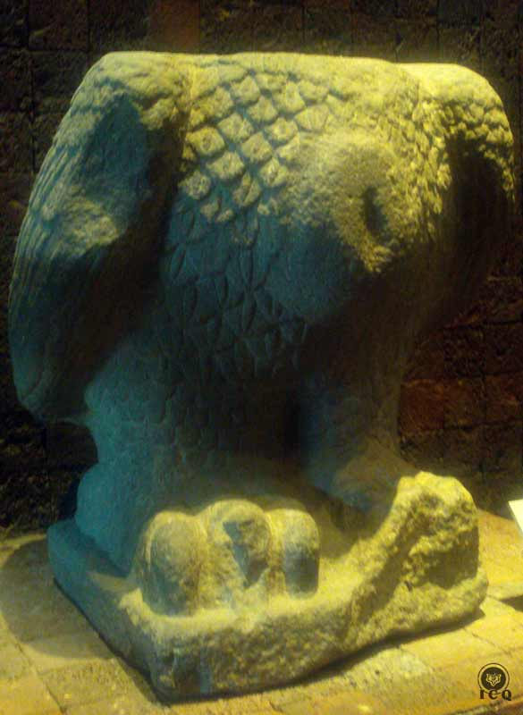
Águila Decapitada. (Museo de Antropología e Historia México). indicando la muerte del Yo.
En este aspecto muestra el acabar con el mal uso de la mente
Capítulo 9 La Liberación de la Esencia
L
a esencia es lo único digno que existe dentro del ser humano, son los valores del alma, , las virtudes que deberían manifestarse de forma natural en cada uno, lastimosamente ese material divino, se encuentra embotellado en la cárcel del Yo.
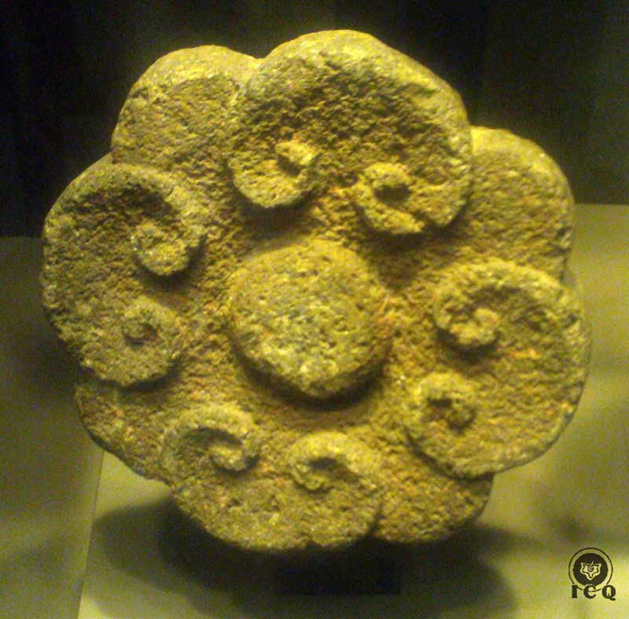
«Pero Huitzilopochtli no se contentó con esto, con fuerza se ensañaba contra ellos, los perseguía. Sólo unos cuantos pudieron escapar de su presencia, pudieron librarse de sus manos.» (Códice Florentino)
El Trabajo en la muerte del Yo, debe ser persistente, incansable; no se trata de algo superficial, que comprenda unos meses o quizás años de trabajo, es algo que dura toda la vida, no se debe bajar la guardia.
Algunos pocos Surianos se han podido escapar de la muerte, por lo que siempre hay que estar alerta, nunca se acaba el trabajo, siempre existirá la posibilidad de reincidir en el error.
Las teogonías de los distintos pueblos del mundo, nos hablan de los ángeles caídos, es decir, de seres que lograron alcanzar estados de perfección inefables y que lamentablemente fracasaron, reincidieron en el error. Ahora, ¿Qué podríamos decir de nosotros?...
Flor emblema de la esencia
(Museo de Antropología e Historia México)
Claramente nos menciona Mozart en su diamantina obra del Réquiem, en una voz agradable de una soprano que: “Se abrirán los libros en los que consta lo que se ha hecho en la vida y según lo cual seremos juzgados. Cuando el Juez se haya sentado, todo se manifestará, por oculto que esté, y nada quedará sin su premio o castigo. ¿Qué podré responder, desgraciado de mí? ¿A qué protector podré invocar, cuando ni los mismos justos estarán seguros?”.
Indudablemente es mucho lo que tenemos que hacer y tener mucho cuidado de no caer en supuestos mentales, como el suponer que hemos avanzado, que estamos mejor que antes, que somos mejores que los demás.
«Se dirigieron hacia el sur, porque se dirigieron hacia el sur se llaman Surianos, los pocos que escaparon de las manos de Huitzilopochtli.» (Códice Florentino)
La dualidad se representa de muchas formas, la lucha eterna entre las potencias del bien y del mal. Cuando se dice que se dirigieron hacia el sur, nos habla del camino del mal, símbolo de nuestras aberraciones psicológicas, de tomar el camino siniestro; al huir algunos de ellos, indica que el trabajo psicológico en la muerte del Yo, nunca termina, pues la meta es la divinidad, y a Dios nadie podría ponerle un límite, por lo tanto el trabajo sobre si mismos es interminable; es un trabajo que sólo uno puede hacer, porque esos Yoes-demonios, son hijos nuestros.
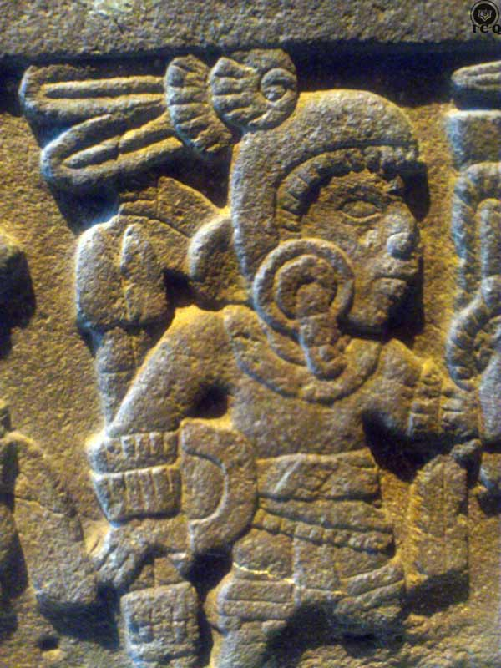
«Y cuando Huitzilopochtli les hubo dado muerte, cuando hubo dado salida a su ira, les quitó sus atavíos, sus adornos, su anecúyotl, se los puso, se los apropió los incorporó a su destino, hizo de ellos sus propias insignias.» (Códice Florentino)
Los innumerables Yoes-defectos o cuatrocientos Surianos, son creaciones milenarias que a través de las diferentes existencias, hemos dado origen por nuestra mala forma de vivir. Estos Yoes-defectos van aprisionando poco a poco los valores de la consciencia, los poderes latentes en el ser humano, las gemas preciosas de las virtudes, dones, poderes, etc.
El alma es realmente esos valores trascendentales, que actualmente tienen aprisionados nuestros defectos psicológicos, estos son como botellas dentro de las cuales están esos tesoros preciosos. Así, tenemos que el orgullo tiene prisionera la humildad, el odio encarcela el amor, dentro de la pereza está la diligencia, la codicia tiene confinado al altruismo, la lujuria son los barrotes de la castidad, la templanza está sometida a la gula y la envidia tiene prisionera a la caridad.
Adornos de guerrero
(Museo de Antropología e Historia México)
“Conciencia que duermes... Qué distinta serías si despertaras... Conocerías las Siete Sendas de la Felicidad, brillaría por todas partes la Luz de tu Amor, se regocijarían las aves entre el misterio de tus bosques, resplandecería la luz del espíritu y alegres, los elementales, cantarían para ti versos en coro”. (La Revolución de la Dialéctica. Samael Aun Weor)
En estos momentos en que nos encontramos de la edad negra, hemos alcanzado un 97% de oscuridad, de ego y tan sólo hay un 3% de valores; con justa razón nos dice el maestro Jesús: “En paciencia poseeréis vuestras almas”, debido a que no tenemos alma o valores de la consciencia, estos han sido absorbidos por los innumerables defectos, esos valores del alma son los adornos de los cuatrocientos surianos o defectos psicológicos; por lo que el término: “desalmado”, nos queda muy bien.
Para esta época, resulta muy vergonzoso admitir que algunos ya sólo tenemos un 2% de conciencia libre y algunos llegamos únicamente al 1% de valores de la consciencia; sólo hay que ver que muchas de las veces ya nuestro comportamiento es peor que los animales.
En los cuentos antiguos abunda el símbolo del príncipe rescatando de entre las fuerzas del mal (nuestros defectos) a la princesa aprisionada por estos (el alma), y no se escatiman los esfuerzos para liberarla; es por eso que “Colibrí Zurdo” [Huitzilopochtli], al ir matando a los cuatrocientos Surianos (nuestros Yoes-defectos), va incorporando a su destino [Tonalli] sus adornos o los valores de la consciencia, llamados: alma.
Cada defecto psicológico desintegrado libera un porcentaje de esencia y esta llama desde los mundos superiores a un porcentaje de alma, que van incorporándose a nuestra vida, a nuestro destino.
Es por ello que maestros tibetanos nos han dado el calificativo de “animal intelectual”, pues para llegar a la categoría de un verdadero hombre, se requiere tener alma y sólo podríamos cristalizarla quitándole a los cuatrocientos Surianos sus adornos o valores de la conciencia que tienen aprisionados, para ello necesitamos retomar el sendero del guerrero tigre del antiguo México y alzarnos en armas contra sí mismos.
“El tigre es diferente, y esto lo saben los Caballeros tigres, esos jaguares del Movimiento Gnóstico, que cual auténticos felinos de la Psicología Revolucionaria, se han lanzado contra sí mismos, contra sus propios defectos psicológicos.” (Samael Aun Weor. Doctrina Secreta de Anáhuac)
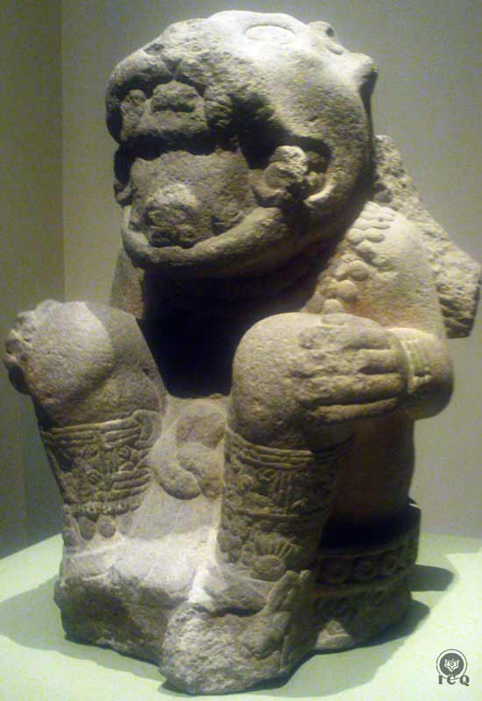
Guerrero Tigre
(Museo de Antropología e Historia México)
Capítulo 10 El Culto a “Colibrí Zurdo” [Huitzilopochtli]
N
os hemos alejado de lo divinal, ni siquiera ya, sospechamos que existe una chispa inmortal divina en las profundas reconditeces de sí mismos; dice Jesús en el evangelio gnóstico de Tomás: “Partid un leño y allí estaré Yo, levantad una piedra y allí me encontrareis”.
«Y este Huitzilopochtli, según se decía, era un portento, porque con sólo una pluma fina, que cayó en el vientre de su madre, Coatlicue, fue concebido. Nadie apareció jamás como su padre.» (Códice Florentino)
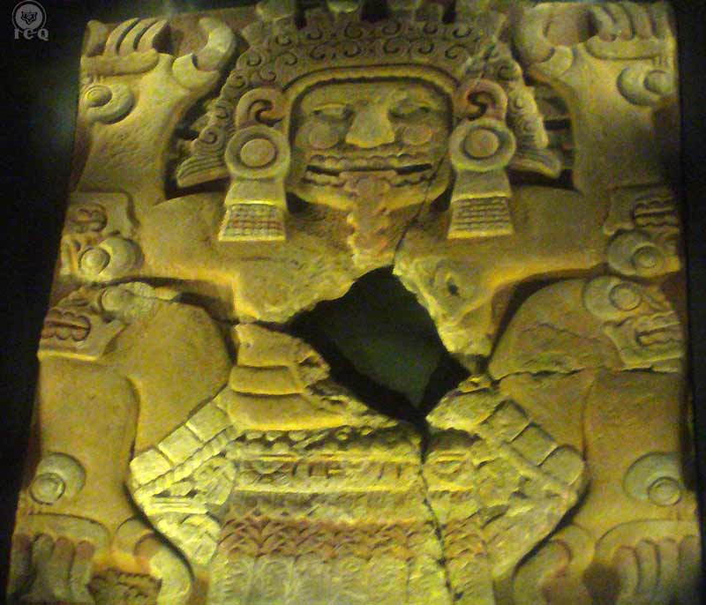
Origen Divino
Resulta asombroso descubrir que el origen de “Colibrí zurdo” [Huitzilopochtli] sea de forma muy similar al de Jesucristo y también el de los gemelos divinos del Popol Vuh; aludiendo a que el Cristo íntimo tiene sus raíces en lo divinal y atemporal.
En las tradiciones de la India milenaria, encontramos muchas referencias al carácter divino y eterno del Cristo interno, por ello es que nadie apareció jamás como su padre, buscando con esto el sentido de que el Cristo interior debe ser una sola cosa, con aquello que no tiene nombre, ni orillas, ni tiempo…
Señora de la tierra [Tlaltecuhtli].
(Museo del Templo Mayor, México).
Origen y fin de todo lo que es, ha sido y será
El Cristo íntimo, “Colibrí Zurdo” [Huitzilopochtli], es un fragmento, una chispa de la gran hoguera universal, es por ello que nadie apareció jamás como su padre.
¿Habéis oído hablar de Anupadaka? El sentido estricto y riguroso de esta palabra significa: "Sin padres, sin progenitores". Osiris es el padre que está en secreto, la Mónada particular de cada cual. Isis es la duada; el aspecto femenino; la divina Madre Kundalini. Horus es el íntimo, nuestro Espíritu divino; La Tríada. Resulta fácil entender que cuando Horus sale victorioso en las batallas contra los demonios, rojos. (Yoes Diablos), entonces se da el lujo de tragarse su propia alma. Después del banquete viene lo mejor; padre, madre e hijo; Osiris, Isis, y Horus, tres divinos fuegos con alma diamante se mezclan, fusionan, e integran, para formar una sola llama; un Anupadaka. El Señor oculto, el sumido en el Absoluto dentro de la inagotable e inconcebible felicidad, el anupadaka, no puede tener padres, puesto que es existente por sí mismo y Uno con el Espíritu universal de vida. (Samael Aun Weor, Mi Regreso al Tíbet)
Veneración
«A él lo veneraban los mexicas, Le hacían sacrificios, lo honraban y servían. Y Huitzilopochtli recompensaba a quien así obraba.» (Códice Florentino)
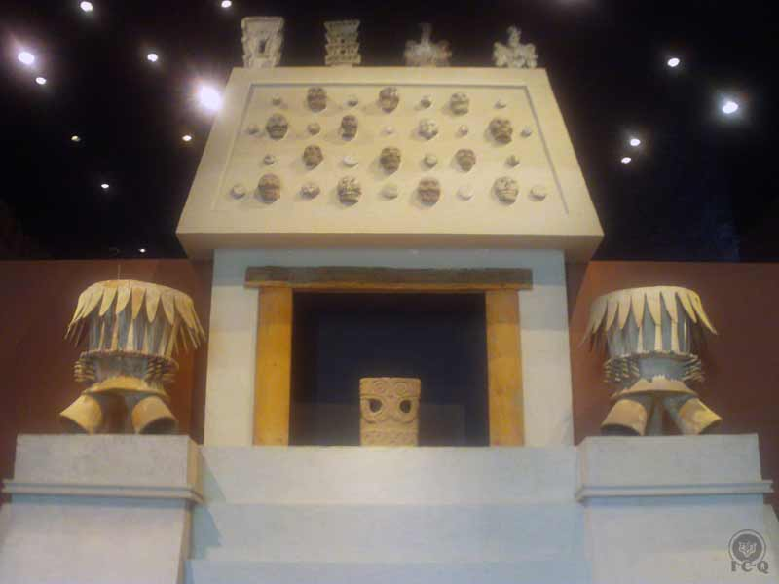
La veneración a la divinidad está representada en muchas culturas de las más diversas formas, pero coincide en algunas de ellas el encender el fuego sagrado y el quemar resinas olorosas, como el copal en braseros, representación de la trasmutación alquímica de las fuerzas creadoras, fácilmente confundimos el símbolo con lo que representa, es necesario aplicar la enseñanza en el diario vivir.
Los trabajadores de la Gran Obra tienen como fundamento la veneración al Cristo íntimo, que debe reflejarse en acciones concretas en la vida práctica, siendo el Cristo el amor, se demuestra en el respeto a la vida de todo lo creado, manifestado en los animales, flores, plantas de la gran madre natura, en la veneración que debe tenerse a las enseñanzas sagradas de los grandes maestros, en el mismo cariño que debe tenerse a los padres, hijos, pareja, la humanidad entera, y en sí todo lo existente.
Adoratorio con braseros
(Museo de Antropología e Historia México)
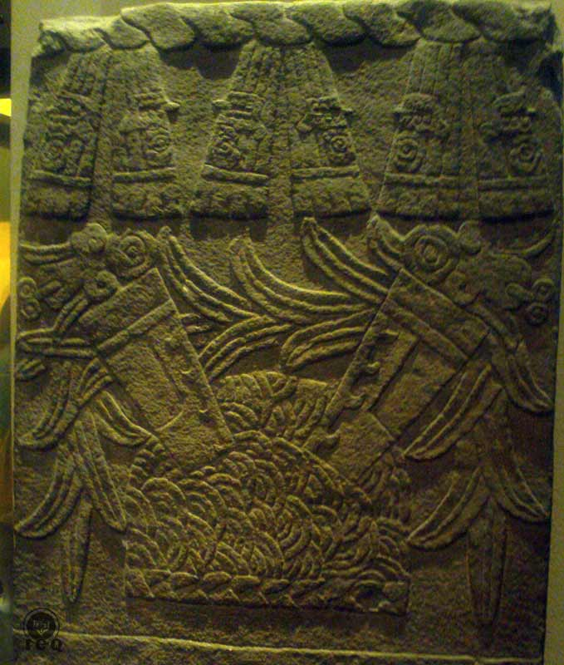
“Los maestros de escuelas, colegios y universidades, las maestras, los padres de familia, deben enseñar a las nuevas generaciones a respetar y venerar a los ancianos. Aquello que no tiene nombre, Eso que es divinal, Eso que es lo real, tiene tres aspectos: Sabiduría, amor, verbo. Lo divinal como padre es la sabiduría cósmica, como madre es el amor infinito, como hijo es el verbo. En el Padre de familia se halla el símbolo de la sabiduría. En la Madre de hogar se halla el amor, los hijos simbolizan la palabra.” (Samael Aun Weor. (Educación Fundamental)
Sacrificios
Los sacrificios que deben realizarse a nuestro señor “Colibrí Zurdo” [Huitzilopochtli], en modo alguno son como nuestra mente en estado decrépita suele pensar, son más bien sacrificios de nuestra naturaleza interna; el sacrificio de corazones humanos se refieren a que en un momento dado pueda manifestarse la ira y uno sacrifique ese sentimiento negativo y lo trasmute en comprensión por el prójimo y en última síntesis se traduzca en amor.
No es cosa fácil, no darle rienda suelta a las emociones negativas, lo común es identificarse con las distintas escenas de la vida; por lo que ofrendar corazones humanos a los dioses, es realmente sacrificar toda emoción negativa, para que de esa transmutación de fuerzas, surja la luz.
Punzones para el auto sacrificio] (Museo de Antropología e Historia México)
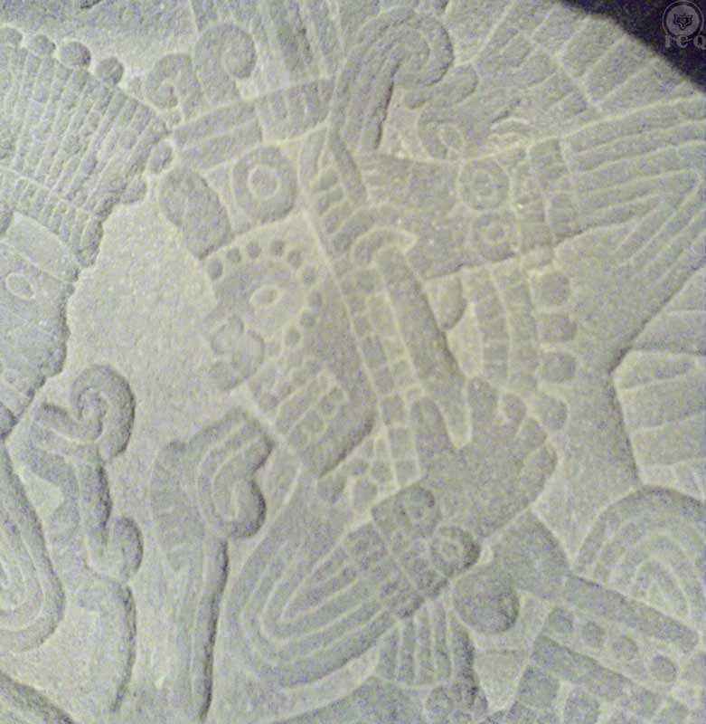
Se puede ver en grabados mayas y aztecas escenas de auto sacrificio, como la de pasar un lazo con púas de maguey o una lanza por la lengua, que no debe dársele una interpretación literal, pues esto sería violencia contra nuestro cuerpo; más bien de lo que se trata de dar a entender es el tremendo sacrificio que implica acabar con la maledicencia, el chisme, la calumnia, la mentira, etc. y transmutarlo en palabras de sabiduría y amor, cosa que sólo pueden hacer los verdaderos guerreros de la psicología gnóstica que luchan contra sí mismos.
En otras escenas de auto sacrificio puede verse, punzándose las orejas, mostrando la capacidad de transformar lo que uno escucha, como las palabras de odio, de crítica, de insultos y en lugar de reaccionar furiosamente, sacrificar ese sentimiento en comprensión y amor a los semejantes, en otras palabras “Si te golpean en una mejilla, pon la otra”, tal como nos lo recomendara el maestro Jesús, a este sistema se le llama, la transformación de impresiones, interponer la conciencia entre las impresiones que recibimos y la mente.
Escena de auto sacrificio. (Museo de Antropología e Historia México). Con un punzón se perfora la oreja. Detalle de “Jaguar-Jícara de Águilas”
Honrar y servir
Se hace indispensable honrar y servir al Cristo interior, y lo hacemos en cada acción realizada en favor del que sufre y llora, cuando somos capaces de brindar consuelo y de llevar la palabra de la gnosis como un bálsamo precioso para sanar las heridas de su alma a la humanidad entera.
“Necesitamos la conflagración del Amor para transformar el mundo, necesitamos fuego de Amor para iluminar la sociedad. Los códigos fríos, insípidos, complicados, no cambian nada, no transforman nada. De nada sirven todos los mejores proyectos sociales, todos los mejores principios políticos si no están escritos con el fuego del Amor. La verdadera Revolución es el resultado de la transformación, sólo las tempestades del Amor pueden transformar al individuo y a la sociedad.” (El Cristo Social. Samael Aun Weor)
El Cristo íntimo, recompensa con sabiduría, iluminación, protección y guía a quién correctamente obra, porque demuestra en su vida diaria un recto pensar, un recto sentir y un recto actuar.
Culto
«Y su culto fue tomado de allí, de Coatepec, la montaña de la serpiente, como se practicaba desde los tiempos más antiguos.» (Códice Florentino)
Es necesario rendir culto al Cristo íntimo a través de hechos palpables, si “Colibrí Zurdo” [Huitzilopochtli], nuestro Cristo íntimo su atributo es la fuerza maravillosa del amor; se requiere de mujeres y hombres de voluntad de acero, reflejen en cada uno de sus actos, bondad, cariño, amor desinteresado y puro; cosas imposibles de mostrar existiendo en nosotros el resentimiento, la cólera, el odio y los deseos de venganza.
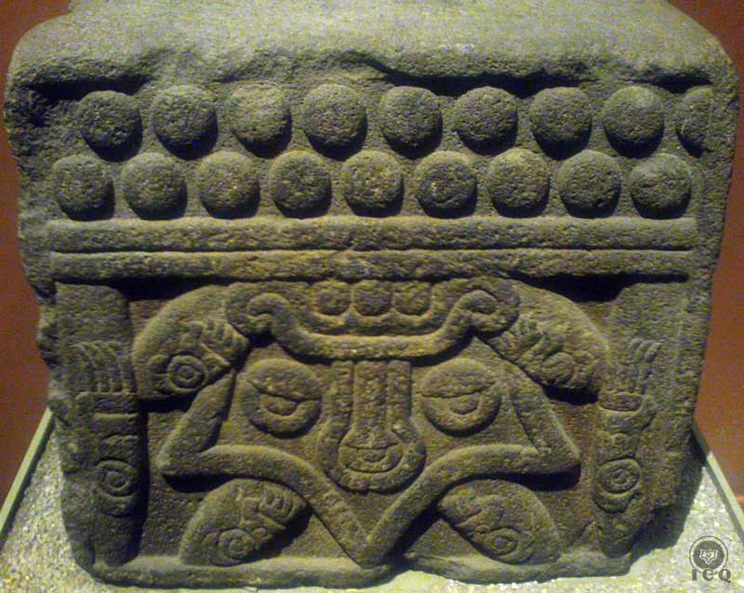
“Ha llegado la hora de practicar la caridad enseñada por los maestros y sacerdotes de todos los tiempos. Las palabras que se dijeron entre el arrullo de las palomas bajo los sagrados pórticos de todos los templos, deben ahora convertirse en realidad concreta”. (El Cristo Social. Samael Aun Weor)
El verdadero culto, se demuestra con obras plenamente manifiestas, reales y esto sólo es posible hacerlo desde “La Montaña de la Serpiente” [Coatepec], o sea transitando firmemente por el camino de la iniciación.
Este culto no tiene principio, ni tendrá un fin, es atemporal; desde los más antiguos tiempos se ha rendido culto al Cristo íntimo, fue el mismo culto a Zeus, Krishna, Jesús y Quetzalcóatl; es el fuego sagrado de los persas; este culto ha estado presente en cada pueblo en toda la historia del mundo.
Cofre de piedra [tepetlacalli] dedicado a Venus
(Museo de Antropología e Historia México)
El amor fraternal está representado por Venus
Cuando aprendemos a colocarnos en el lugar de los demás, cuando uno es capaz de llegar a sentir y pensar, lo que el prójimo siente y piensa, sea este nuestra pareja, hijos, padres, vecinos, amigos y enemigos; cuando verdaderamente somos capaces de hacer algo para remediar el sufrimiento ajeno que en última síntesis debe ser nuestro, es cuando demostramos un verdadero culto a nuestro señor “Colibrí Zurdo” [Huitzilopochtli].
Busca a “Colibrí Zurdo” [Huitzilopochtli] en tu universo interior, sintiendo a cada uno de tus semejantes como si fuera tu propio hermano; amando y ayudando de verdad a la humanidad entera, así lograrás que nazca y se manifieste plenamente en tu corazón.
Fin
Anexo A
“La de falda de serpientes” [Coatlicue]
Para profundizar aún más, transcribimos lo que de “La de falda de serpientes” [Coatlicue] nos escribe el maestro Samael Aun Weor en la Monografía número 10 del libro: Magia Cristica Azteca, respecto al monolito que se encuentra en el Museo de Antropología e Historia de la ciudad de México.
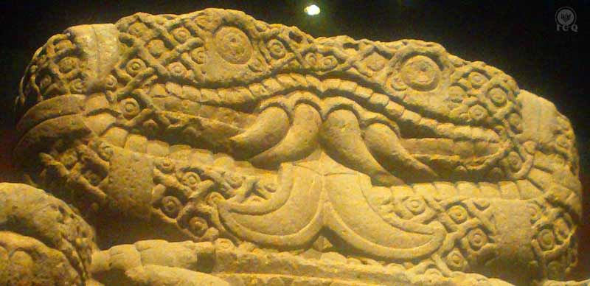
“En el museo de Antropología e Historia de la ciudad de México existe un monolito de impresionante tetra-significado: en lo alto de éste, por encima del anillo de su cuerpo enroscado, asoma una preciosa y gran serpiente de doble cara que ve hacia adelante y hacia atrás como el Jano de la religión grecorromana; redondos y penetrantes ojos, fauces entreabiertas de las cuales -debajo de los cuatro incisivos superiores, curvos, afilados y con las cuatro puntas hacia afuera- cuelgan grandes y bífidas lenguas.”
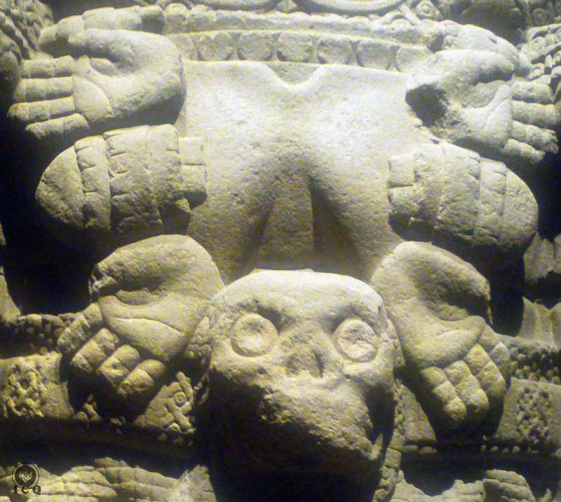
“En su pecho cuelgan flácidos senos; Un collar de cuero, adornado con los corazones en medio de cuatro manos que se abren hacia afuera, remata en un cráneo a la altura del ombligo de la deidad y sube hacia sus hombros.”
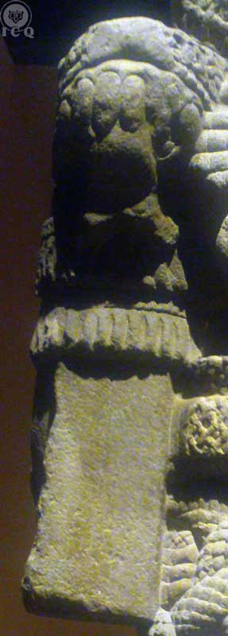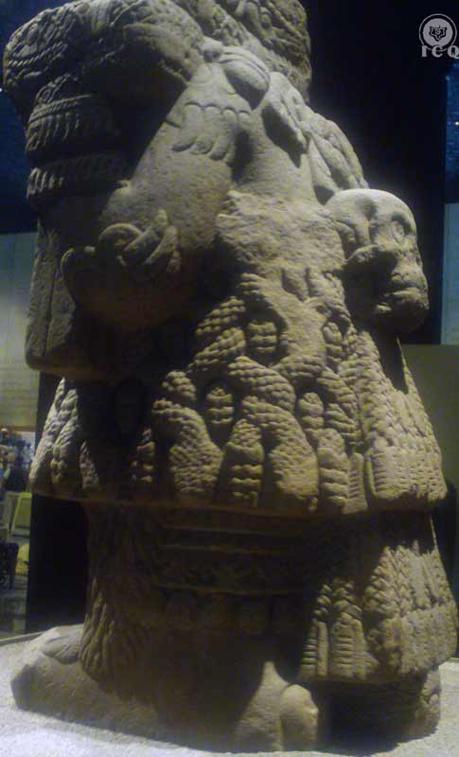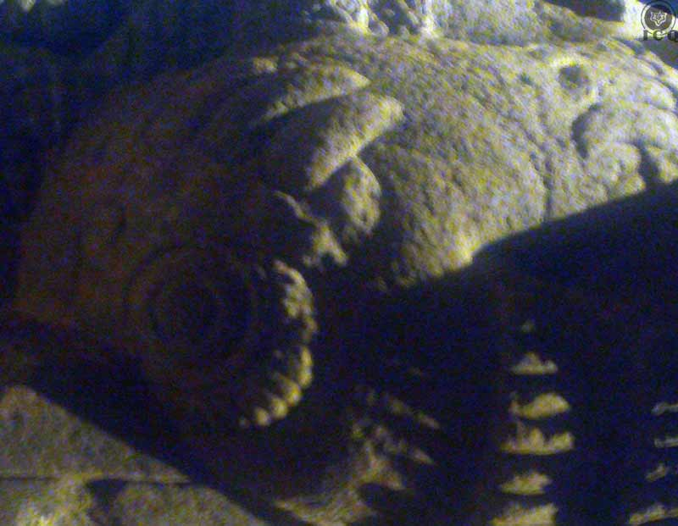
Lateral
Frente
“Sus brazos están pegados contra el cuerpo con los antebrazos flexionados; debajo de sus manos, que terminan en cabezas de preciosas serpientes de fauces entreabiertas e incisivos superiores como garras, cuelgan rectángulos lisos y geométricamente cúbicos con una línea vertical en el centro de cada una de sus caras, símbolo de la perfección de las obras en sus manos. En sus hombros y codos, garras de tigres y ojos de águilas.”

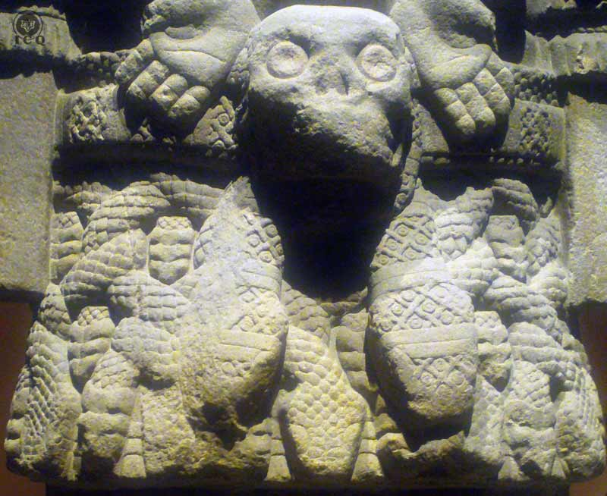
“Su corta falda de serpientes, entrelazadas con las cabezas hacia abajo se ajusta en su talle por medio de su ancho cinturón de preciosas serpientes que, al anudarse debajo del cráneo de órbitas llenas y mirada desafiante, cuelgan sus cabezas hacia el frente como los extremos de corbata sin anudarse simbolizando que todo lo que existe en el universo es producto del fuego sexual.”
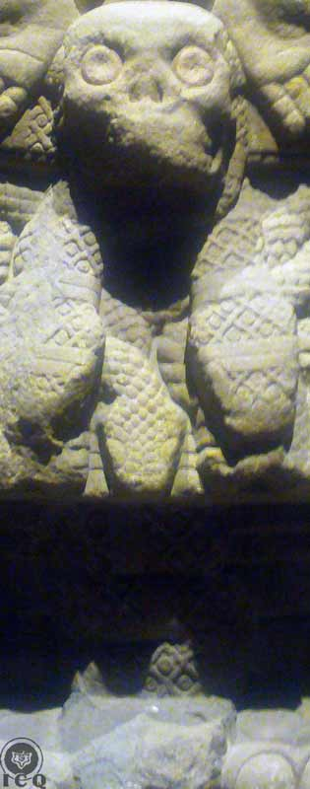
“El cráneo en el ombligo de la deidad no es el remate de su collar ni el broche del cinturón de su falda sino Coatlicue, la devoradora de hombres y diosa de la tierra y de la muerte, cuyo cuerpo se proyecta al frente entre los muslos, desde el bajo vientre hasta los pies de la deidad.”
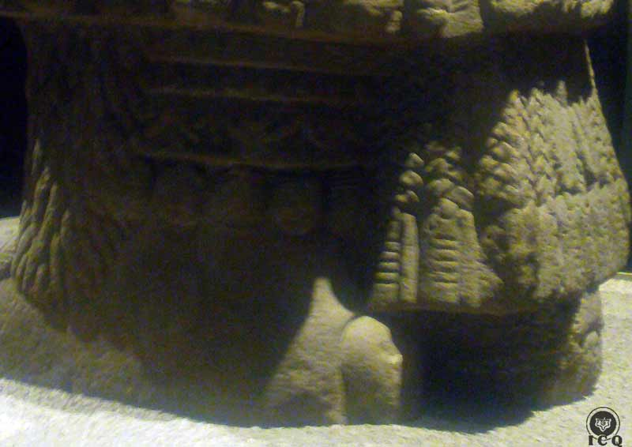
En la parte Lateral
“Muchos corazones y dos colgajos de plumas de quetzal adornan los lados de la enagua que baja hasta sus tobillos y remata en ancho fleco de plumas entrelazadas, adornado con chapetones, del cual cuelgan dieciséis largos cascabeles.”
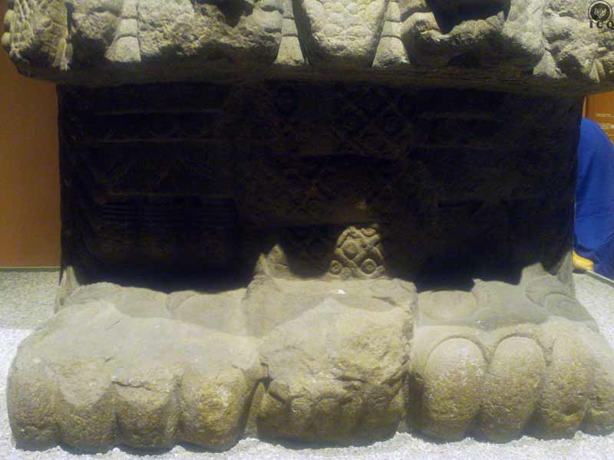
“Sinuosa y gruesa serpiente asoma las fauces de incisivos superiores como garras entre las cuatro garras de cada uno de los pies de la deidad. Sobre cada uno de sus pies, en bajorrelieves, dos ojos de águila que tratan de ver hacia el infinito.”
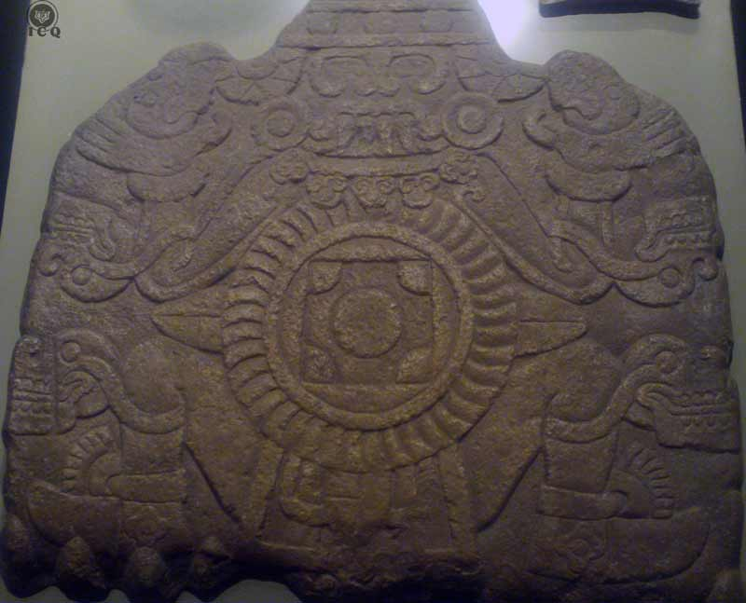
Parte Inferior de los pies
“En la parte baja, en el plano de apoyo de la escultura, en bajo relieves, encontramos a Mictlantecuhtli, con brazos y piernas abiertos en cruz de San Andrés”.
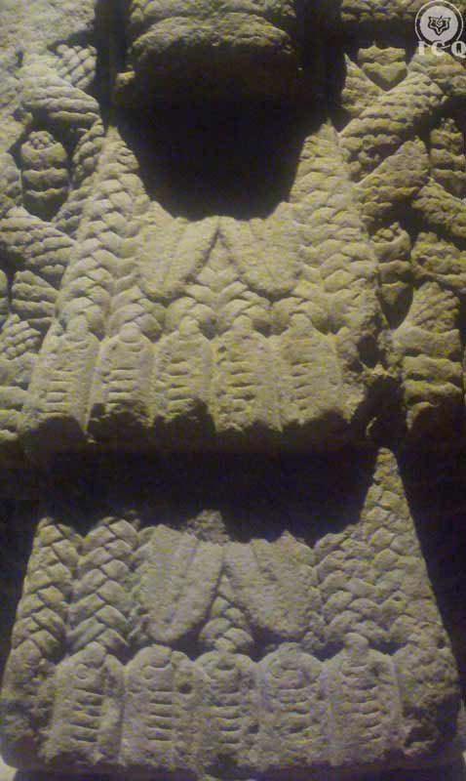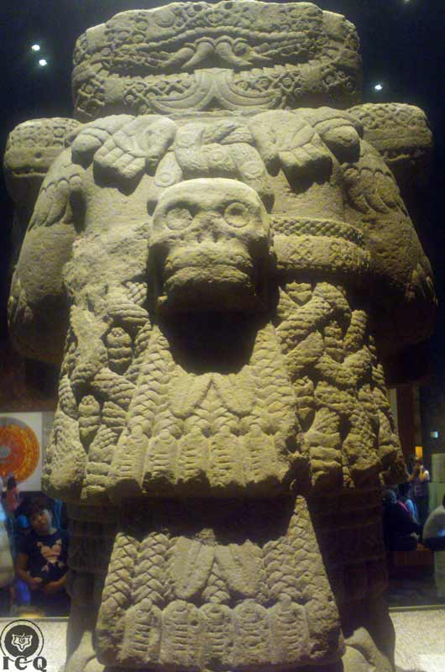
Posterior
“En la parte posterior, entre los muslos, sale, desde el bajo vientre hacia abajo, el fuego creador universal. En su ombligo se abre la boca del abismo.”
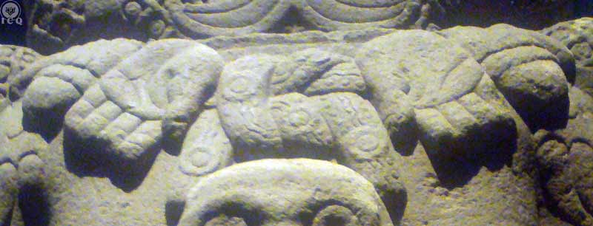
“En sus hombros, el collar tiene dos corazones en medio de cuatro manos que se abren suplicantes hacia lo alto; en medio de las manos, sobre la columna vertebral, sus puntas rematan en nudo marinero adornadas con cuatro chapetones.”
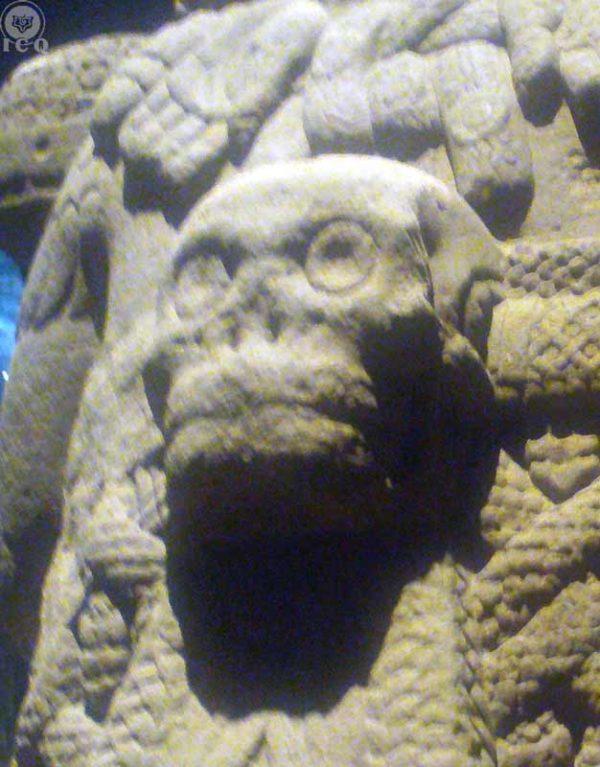
“El cráneo, que por la espalda pero a la altura del omóplato parece abrochar el cinturón de su falda de serpientes, simboliza a Tonantzin, madre de los dioses, oculta en la parte posterior de la falda de Coatlicue, olvidada por los hombres de esta generación. Su figura sobresale en la parte posterior de la deidad.”
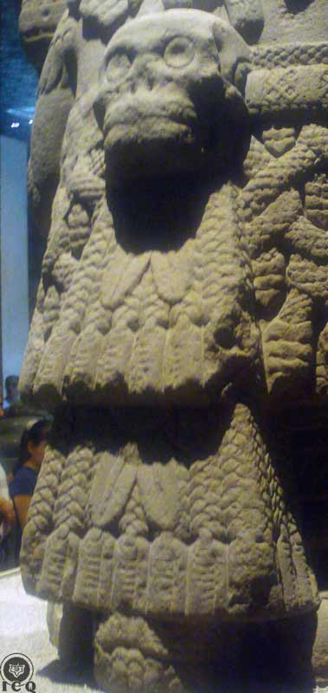
“Viste túnica acordonada que baja hasta sus pies, remata en una sola y enorme garra y termina en siete bolas alargadas, emblema de perfección, de sacrificio; de su collar, donde la tiroides, cuelgan dos grandes lenguas de pedernal; sobre la túnica, pectoral acordonado que remata en seis borlas, emblema de creación; al frente, debajo del pectoral, a la altura del bajo vientre, encontramos un colgajo de finísimas saetas del cual cuelgan dos grandes lenguas de pedernal que, en conjunto, simbolizan al fuego universal de la creación.”
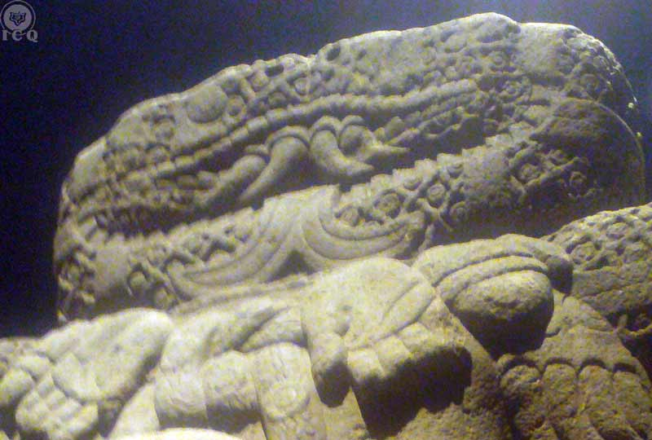
“De la preciosa serpiente que remata el conjunto del monolito emana un "sentimiento de maternidad" y su cabeza de doble cara es el emblema de la pareja divina.”
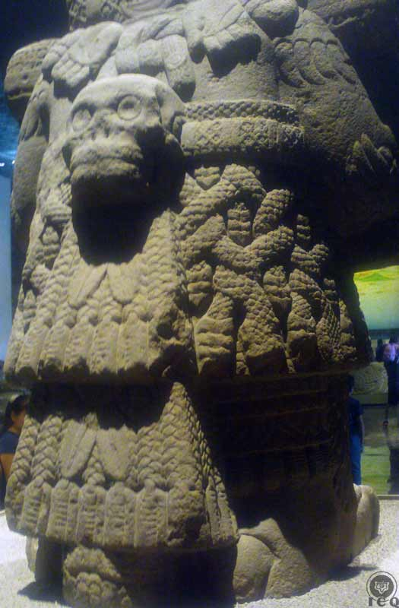
Posterior
“La parte posterior, de los hombros a los pies, simboliza a Tonantzin, la madre de los dioses”
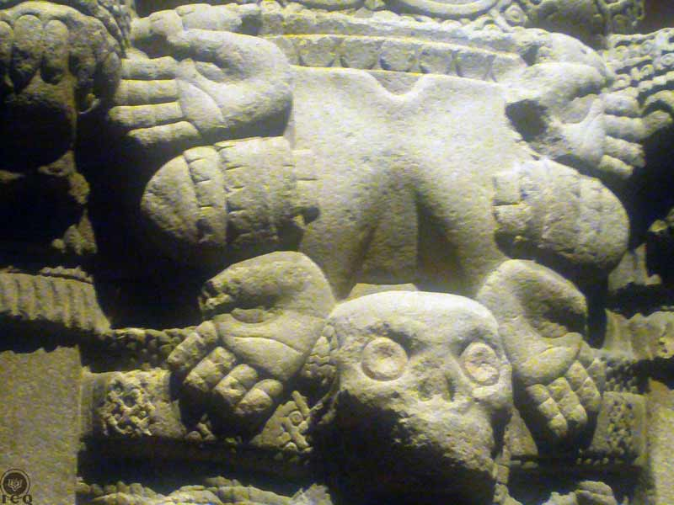
Frontal
“Su pecho de flácidos senos, adornado con collar de manos y corazones, simboliza a Coatlicue la sombra de Tonantzin.”

Anexo B
“La adornada de cascabeles” [Coyolxauhqui]
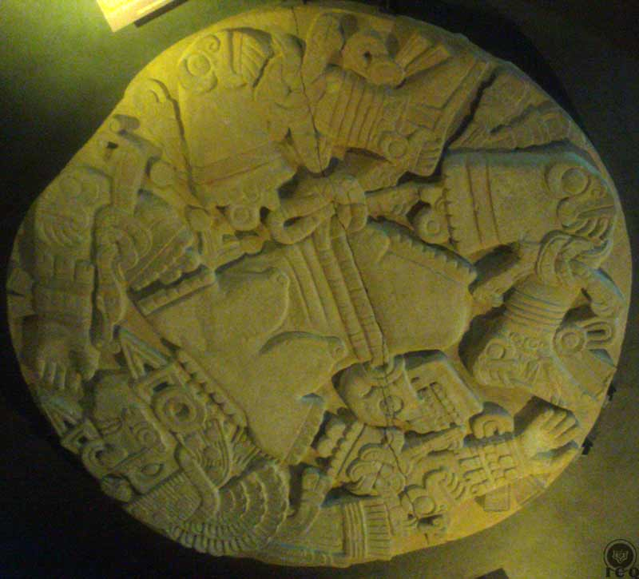
Descripción de elementos del monolito encontrado en la ciudad de México, representando a “La adornada de cascabeles” [Coyolxauhqui], hoy en el Museo del Templo Mayor, México. El simbolismo explicado en este anexo, no es en relación como diosa luna, sino como representación del Yo-defecto, fuego negativo, lujuria, tentación que representa en el mito en este libro explicado.

Decapitada y desmembrada
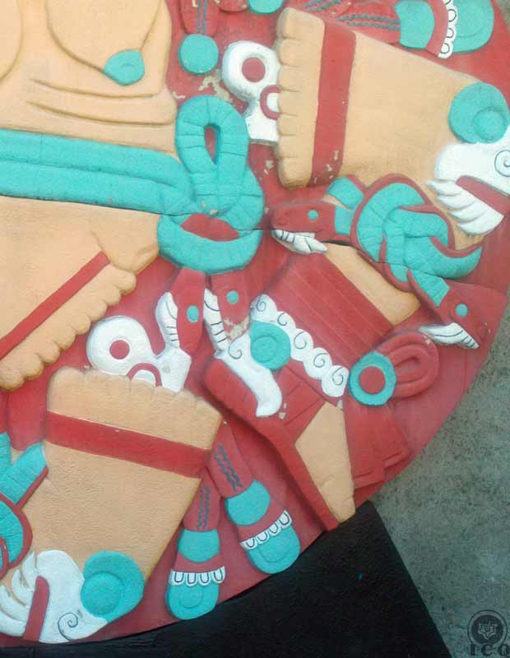
“Colibrí Zurdo” [Huitzilopochtli] decapita a su hermana y esta cae por la ladera del cerro de las Serpientes, en esta monumental obra en piedra se ve reflejado este mito, desmembrada y decapitada y brota sangre de sus articulaciones, todo en su conjunto símbolo del trabajo que debe llevarse a cabo en el interior del ser humano, en el universo interior, destruir de sí mismos todos los elementos psicológicos indeseables.
Mujer – símbolo
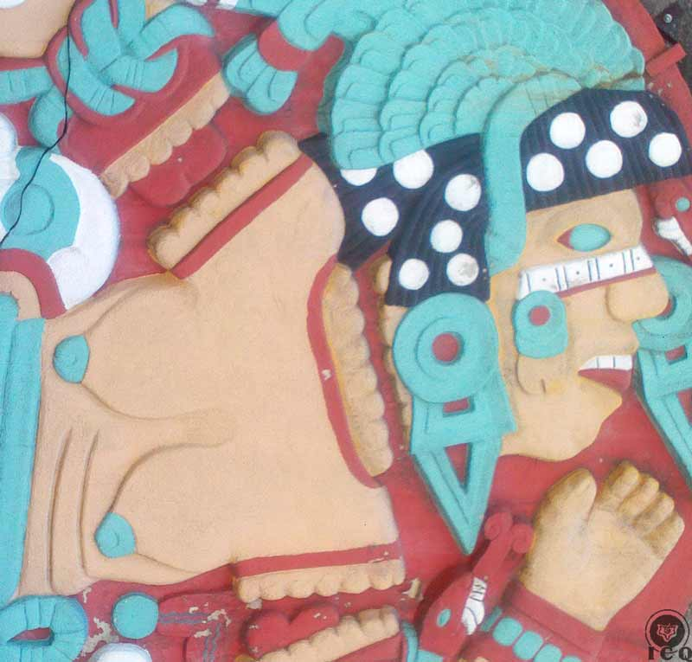
Este monolito encierra muchos significados al mismo tiempo, para impactar al centro emocional, aquí vemos a la mujer-símbolo; la tentación, la Eva de la mitología hebraica, la Kundry de la majestuosa obra del Parsifal de Richard Wagner. En sí misma, es la tentación sexual, peligro inminente y constante tanto para varones como para mujeres, de perdernos en el abismo de las pasiones.

Serpientes
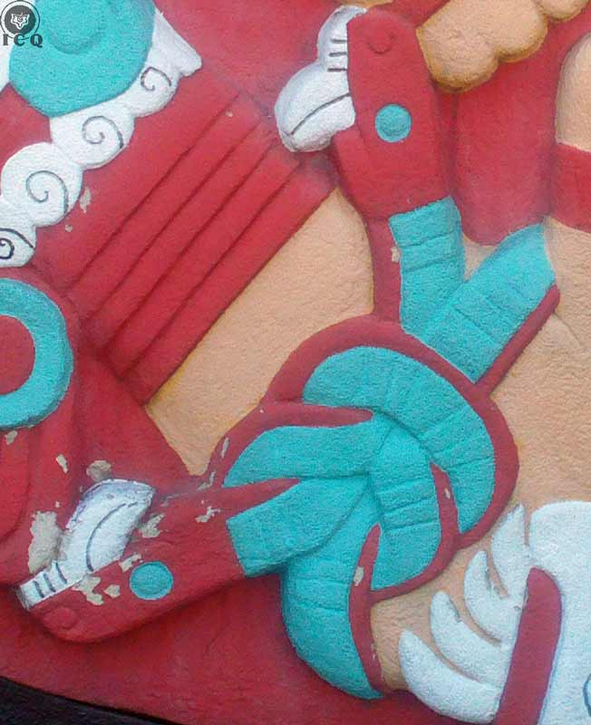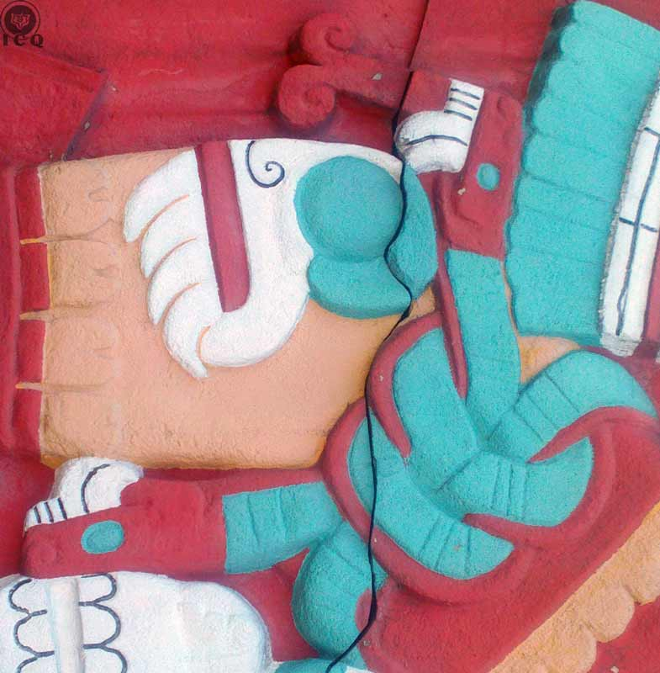
Se destacan serpientes anudadas en sus extremidades, así mismo el cinturón está hecho con dos serpientes bífidas; este es el fuego sexual, pero tal fuerza al servicio del ego, los defectos psicológicos suelen adueñarse de esta energía para robustecerse.

Adornos
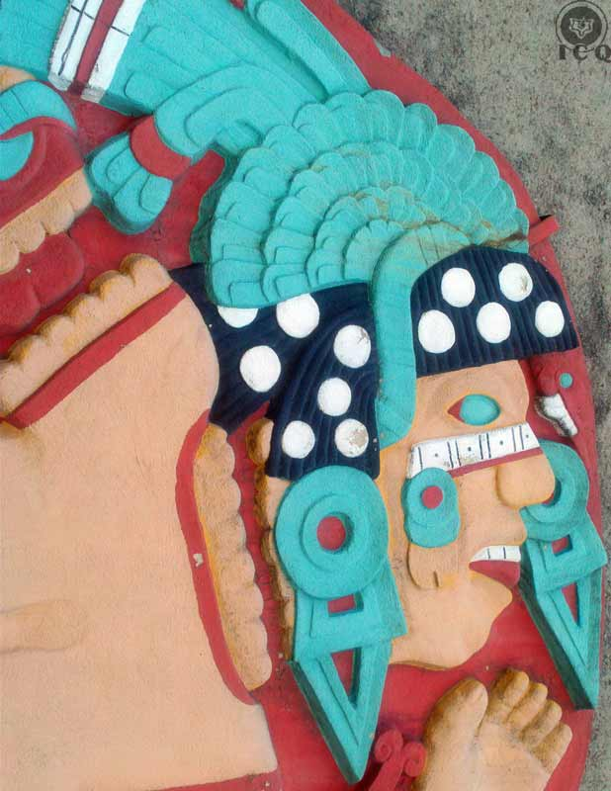
Ricamente ataviada, con joyas, penacho de plumas de águila, orejeras, nariguera, una cinta decorativa en la cabeza, que en su conjunto son los valores de la esencia que atrapa el ego; cascabeles en las mejillas, de donde viene su nombre, símbolo de la voluptuosidad y de guerra.

Garras
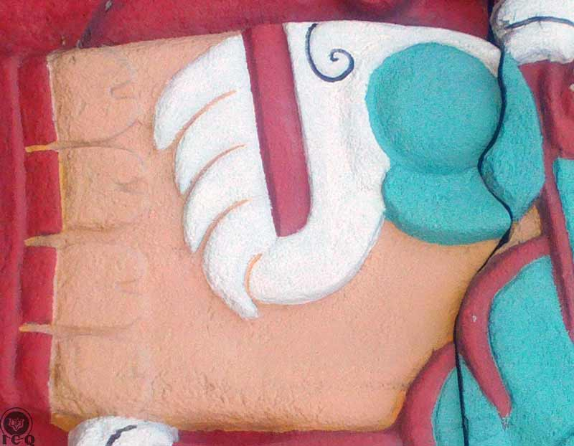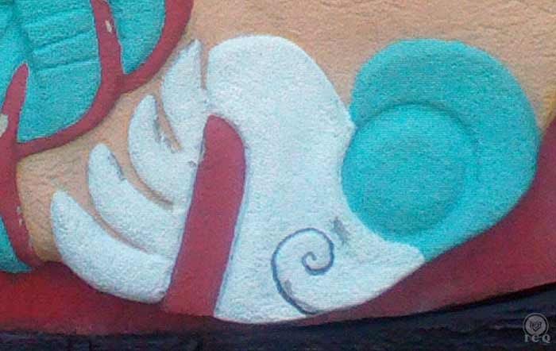

En las rodillas y codos se ven garras, simbolizando la brutalidad del ego, que destruye todo, que uno llega a matar lo que más quiere, debido a la rudeza de la mente, a lo grosero del ego animal.

Calavera
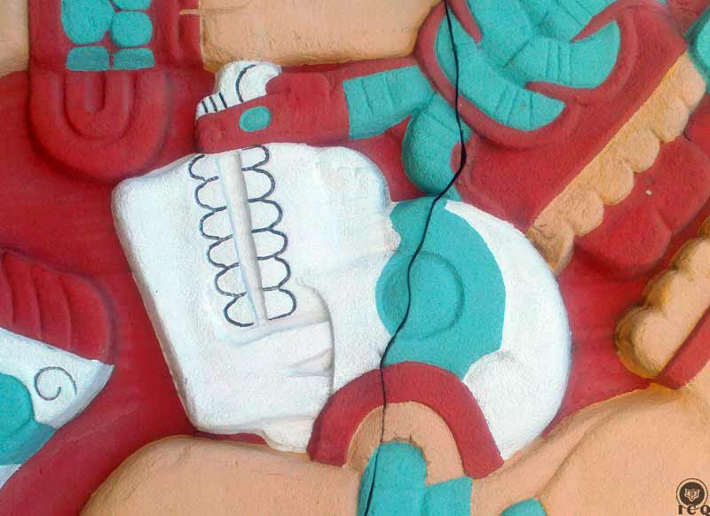
En su cinturón lleva una calavera, muy similar a la que lleva “La de Falda se Serpientes” diosa de la Tierra, de la vida y muerte, hay que recordar que es su hija; pero en este caso la calavera adquiere la representación de la extinción de los valores del alma, cuando se manifiestan nuestros defectos se acaban, se agotan, mueren nuestros valores.

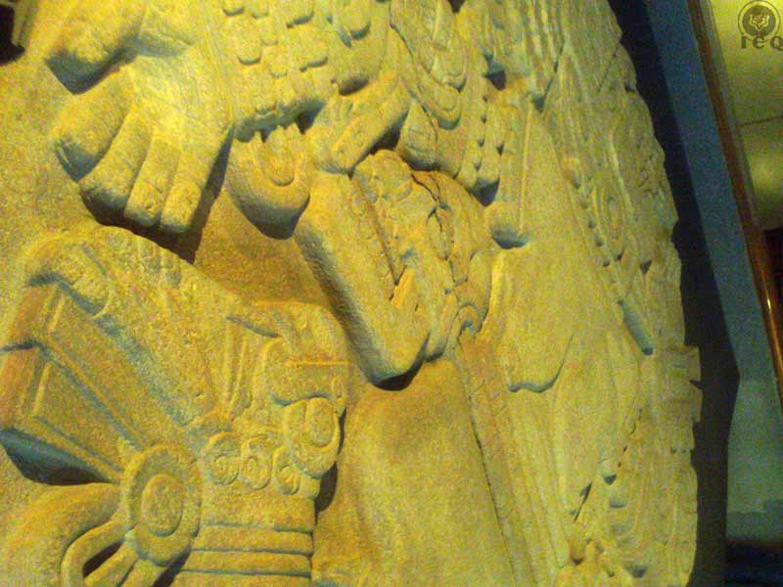

Bibliografía
Aun Weor Samael. Doctrina Secreta de Anáhuac. Versión digital. www.samaelgnosis.net. Consultado en 2015
Aun Weor Samael. La Gran Rebelión. Versión digital. www.samaelgnosis.net. Consultado en 2015
Aun Weor Samael. Magia Cristica Azteca. Versión digital. www.samaelgnosis.net. Consultado en 2015
Aun Weor Samael. Psicología Revolucionaria. Versión digital. www.samaelgnosis.net. Consultado en 2015
Aun Weor Samael. Tarot y Cábala. Versión digital. www.samaelgnosis.net. Consultado en 2015
Aun Weor Samael. Mi Regreso al Tíbet. Versión digital. www.samaelgnosis.net. Consultado en 2015
Aun Weor Samael. La Revolución de la Dialéctica. Versión digital. www.samaelgnosis.net. Consultado en 2015
De Sahagún Bernardino. Historia general de las cosas de Nueva España. Códice Florentino. Biblioteca Digital Mundial (página web: wdl.org/es/). Consultado 2015
León-Portilla Miguel. México-Tenochtitlan: Su Espacio y Tiempo Sagrados. INAH. 1979
Máynez Pilar. El calepino de Sahagún: Un acercamiento. Fondo de Cultura Económica. 2002

Índice

Introducción 3
Capítulo 1. “Colibrí Zurdo” [Huitzilopochtli] 5
Capítulo 2. La Iniciación 11
Capítulo 3. La Penitencia Verdadera 14
Capítulo 4. La Guerra Interior 17
Capítulo 5. El Estado de Alerta 20
Capítulo 6. Nacimiento de “Colibrí Zurdo” [Huitzilopochtli] 25
Capítulo 7. La Serpiente de Fuego [Xiuhcóatl] 28
Capítulo 8 La Muerte del Yo 31
Capítulo 9 La Liberación de la Esencia 34
Capítulo 10 El Culto a “Colibrí Zurdo” [Huitzilopochtli] 37
Anexo A “La de Falda de Serpientes” [Coatlicue] 41
Anexo B “La adornada de cascabeles” [Coyolxauhqui] 47
Bibliografía 51

